Impressum

Bearbeitung Herausgeber
Christiane Auffermann, MBA Industrie- und Handelskammer Mittleres Ruhrgebiet
Ostring 30-32
Abbildungen 44787 Bochum
Sophie Weidig, Titel Telefon: 02 34 91 13 - 133
E-Mail: auffermann@bochum.ihk.de

BUSINESSPLAN
für einen Bundle Point,
Konzepttyp Pick Up Store

NAME, VORNAME

Straße, Hausnummer
Postleitzahl, Ort
ihremail@email.de
12345/1234567

INHALTSVERZEICHNIS
1. Management Summary 5
2. Geschäftsmodell 7
2.1 Angebotsbeschreibung 7
2.2 Zielgruppe 9
2.3 Kundennutzen, Erfolgsfaktoren und Wettbewerbsvorteile 9
3. Unternehmen 11
3.1 Unternehmensführung 11
3.2 Mitarbeiter*innen 11
3.3 Partner*innen 12
3.4 Gründungsvoraussetzungen 12
3.5 Rechtsform 15
3.6 Versicherungen 16
3.7 Standort 17
3.8 Corporate Identity (CI) 18
4. Markt und Wettbewerb 19
4.1 Marktanalyse 19
4.2 Wettbewerbsanalyse 25
5. Marketingkonzept 27
5.1 Vertriebswege 27
5.2 Preiskalkulation 28
5.3 Marketing-Mix 29
5.3.1 Offline-Marketing 29
5.3.2 Online-Marketing 29
6. Finanzplanung 30
6.1 Kapitalbedarfsplanung 30
6.2 Finanzierungsplanung 31
6.3 Umsatzplanung 33
6.4 Kostenplanung 35
6.5 Rentabilitätsplanung 45
6.6 Liquiditätsplanung 49
7. SWOT-Analyse (Stärken, Schwächen, Chancen, Risiken) 61
8. Meilensteinplanung 63
9. Erfolgskennzahlen (KPI) 64

anlagen
lebensläufe
arbeitsverträge

Management Summary
HINWEIS (bitte löschen): Die Management Summary bzw. Einleitung ist eine Zusammenfassung Ihres gesamten Businessplans. Hier werden Sie bestimmte Textpassagen der Kapitel 2–9 wiederfinden. Tipp: Bearbeiten Sie zunächst die gesamte Vorlage ab Kapitel 2 und bearbeiten Sie die Einleitung erst nach Fertigstellung Ihrer Anpassungen.
Diese Ausarbeitung beschreibt das Existenzgründungsvorhaben/die Übernahme/die Neuausrichtung eines Bundle Points (Konzepttyp: Pick Up Store).
Das Angebot eines Pick Up Stores umfasst alle klassischen Café-Produkte wie z.B. Kaffee, Cappuccino, Latte Macchiato, Espresso und heiße Schokolade. Darüber hinaus werden in geringem Umfang Speisen und Snacks, zum Beispiel belegte Brötchen, Brezeln, Sandwiches, Kuchen und Gebäck angeboten. Zusätzlich werden weitere Handelswaren, Dienstleistungen o.a. Angebote für die Kundschaft integriert, die zusätzliche Frequenz und Umsätze bringen. Ein Paketschrank zur Einlagerung von Paketen für die Abholung von Endkunden gehört zum wesentlichen Leistungsumfang des Bundle Points.
HINWEIS (Bitte löschen): Ein möglicher Bestandteil kann das Leistungsangebot eines Kurier-Dienstes sein, auf die spezifischen Besonderheiten wird hier ebenfalls exemplarisch eingegangen.
Das ergänzende Leistungsangebot des Kurierdienstes umfasst den Transport und die pünktliche Zustellung von Gütern in den Bereichen Direktfahrten, Same Day Delivery, Overnight Express und Fahrradkurier. Zudem wird ein Umzugsservice angeboten.
Die Zielgruppe hierfür sind sowohl private Kund*innen als auch kleine, mittlere und große Unternehmen. Durch eine exzellente Dienstleistung sollen Stammkund*innen aufgebaut werden. Durch eine erstklassige Qualität, ein attraktives Preis-Leistungs-Verhältnis und überdurchschnittlichen Service entsteht ein hoher Kundennutzen. Darüber hinaus erreicht das Angebot einige Wettbewerbsvorteile. Die gesamte Übersicht ist unter Gliederungspunkt 2.3 zu finden.
Ob Gewerbeanmeldung, Gewerbegenehmigung nach § 5 des Postgesetzes (PostG) durch die Bundesnetzagentur, Erlaubnis von der Verkehrsbehörde gemäß § 3 des Güterkraftverkehrsgesetzes (GüKG), steuerliche Anmeldung durch das Finanzamt, Anmeldung bei der Sozialversicherung oder Mitgliedschaft in der Industrie- und Handelskammer (IHK): Sämtliche Gründungsvoraussetzungen zur Aufnahme des Geschäftsbetriebs sind erfüllt. Der Kurierdienst wird als GmbH gegründet, da diese Rechtsform hinsichtlich Firmenmanagement, Haftungsgrenze und Höhe der Unternehmenssteuern die größten Vorteile bietet. Das Unternehmen wird von bitte Name, Vorname einfügen geführt und aufgebaut. Der/Die Geschäftsführer*in bringt langjährige Markt- und Branchenerfahrungen aus vergleichbaren Tätigkeiten mit. Bei der Beschäftigung von Mitarbeitenden setzt das Unternehmen auf einen sinnvollen Mix aus Vollzeit- und Teilzeitkräften. Zusätzlich wird das Vorhaben durch externe Partner*innen der Bereiche bitte einfügen und bitte einfügen unterstützt. Die Absicherung gegen einschlägige geschäftliche und private Risiken erfolgt anhand eines sinnvoll zusammengestellten Versicherungs-Mix.
HINWEIS (Bitte löschen): Bitte tragen Sie hier die weiteren Bestandteile ihres Bundle Points ein und gehen sie genauer auf die Beschreibung ein.
Zur Zielgruppe des Bundle Points gehören Laufkundschaft (Passanten) und Stammkunden. Das Angebot richtet sich vorwiegend an Schüler*innen, Studierenden, Auszubildende und Arbeitnehmer*inenn. Die meisten Gäste des Bundle Points sind zwischen 12 und 49 Jahre alt. Die Zielgruppe ist zu 70% weiblich und zu 30% männlich. Durch eine erstklassige Qualität, ein attraktives Preis-Leistungs-Verhältnis und überdurchschnittlichen Service entsteht ein hoher Kundennutzen. Darüber hinaus erreicht das Angebot einige Wettbewerbsvorteile. Die gesamte Übersicht ist unter Gliederungspunkt 2.3 zu finden.
Ob Gewerbeanmeldung, steuerliche Erfassung durch das Finanzamt, Anmeldung bei der Sozialversicherung, Mitgliedschaft in der Industrie- und Handelskammer (IHK), Gaststättenerlaubnis (Konzession), Hygienekontrollsystem nach HACCP, Sämtliche Gründungsvoraussetzungen zur Aufnahme des Geschäftsbetriebs sind erfüllt. Der Bundle Point wird als Einzelunternehmen gegründet, da diese Rechtsform bezüglich Gründungsaufwendungen, Unternehmensleitung und Buchhaltung die meisten Vorzüge bietet. Das Unternehmen wird von bitte Name, Vorname einfügen geführt und aufgebaut. Der/Die Inhaber*in bringt langjährige Markt- und Branchenerfahrungen aus vergleichbaren Tätigkeiten mit. Bei der Beschäftigung von Mitarbeiter*innen setzt das Unternehmen auf einen sinnvollen Mix aus Vollzeit- und Teilzeitkräften. Zusätzlich wird das Vorhaben durch externe Partner*innen der Bereiche bitte einfügen und bitte einfügen unterstützt. Die Absicherung gegen einschlägige geschäftliche und private Risiken erfolgt anhand eines sinnvoll zusammengestellten Versicherungs-Mix.
Geschäftssitz des Unternehmens ist Ort, Straße, Hausnummer. Dieser Standort hat sich auf Basis einer mit mehreren Standortalternativen durchgeführten Standortanalyse als beste Option herauskristallisiert. Der Bundle Point erhält eine passende Corporate Identity (CI), die aus dem Firmennamen, Firmenfarben, Firmenschriften, Firmenlogo und Firmenkleidung besteht.
Die aktuellen Marktgegebenheiten sind gut und auch die künftig zu erwartende Marktlage ist positiv. Die gesamte Marktanalyse ist unter Gliederungspunkt 4.1 zu finden. Konkurrenz resultiert einerseits durch Cafés, Bars und Bistros sowie ggf. bereits bestehende Bundle Points mit ähnlichem Konzept. Die Wettbewerbsanalyse unter 4.2 zeigt, dass das Unternehmen im Wettbewerbsumfeld sehr gut positioniert ist.
Das Vertriebskonzept des Bundle Points sieht einen Direktvertrieb durch den/die Inhaber*in und die Angestellten vor. Darüber hinaus wird das Angebot durch eine professionelle Website vermarktet. Zur Kalkulation der angebotenen Produkte und Leistungen wird eine Zuschlagskalkulation für die Gastronomie verwendet. Die Preise des Kurierdienstes werden auf Basis eines Kilometerpreises festgelegt. Die Nutzung des Paketschrankes erfolgt für den Endkunden kostenlos, mit dem kooperierenden KEP-Dienstleister wird ein Nutzungsentgelt vereinbart.
Zur Bekanntmachung und Etablierung des Bundle Points am Markt sowie zur nachhaltigen Steigerung des Geschäfts wurde ein sinnvoll zusammengestellter Marketing-Mix in den Bereichen „Offline-Marketing“ und „Online-Marketing“ erarbeitet. Das vollständige Konzept ist unter Gliederungspunkt 5.3 zu finden.
Der gesamte Kapitalbedarf zur Errichtung des Bundle Points (Startinvestition) beträgt bitte Betrag einfügen €. Diese Geldsumme wird durch folgende Finanzmittel gedeckt: bitte Finanzmittel 1 + Betrag einfügen €, bitte Finanzmittel 2 + Betrag einfügen €, bitte Finanzmittel 3 + Betrag einfügen €.
Im ersten Geschäftsjahr wird mit einer Umsatzgröße von bitte Betrag einfügen € gerechnet. Im zweiten Jahr wird der Umsatz auf bitte Betrag einfügen € gesteigert. Im dritten Jahr wird das Business auf einen Jahresumsatz in Höhe von bitte Betrag einfügen € ausgebaut. Die Gesamtkosten betragen im ersten Geschäftsjahr bitte Betrag einfügen €, im zweiten Jahr bitte Betrag einfügen € und im dritten Jahr bitte Betrag einfügen €.
Die Profitabilität des Bundle Points wird bereits im ersten Geschäftsjahr erreicht. Der Jahresüberschuss im ersten Jahr beträgt bitte Betrag einfügen €, im zweiten Jahr bitte Betrag einfügen € und im dritten Jahr bitte Betrag einfügen €. Die Liquidität des Unternehmens ist zu jedem Zeitpunkt gesichert.
Für den Bundle Point wurde eine SWOT-Analyse ausgearbeitet. Sie vermittelt dem Leser dieses Businessplans einen fundierten und zusammenfassenden Überblick über die Stärken, Schwächen, Chancen und Risiken des Vorhabens. Die Analyse ist unter Gliederungspunkt 7 zu finden. Die wichtigsten Meilensteine auf dem Weg zum Erfolg sind bitte einfügen und bitte einfügen.
Das laufende Business wird anhand der wichtigsten Kennzahlen für Bundle Points überwacht. Dies ermöglicht eine zahlen- und faktenbasierte Steuerung. Zudem werden Vergleiche mit Wettbewerber*innen ermöglicht (Branchenvergleich).

Geschäftsmodell

2.1 Angebotsbeschreibung
Hinweis (bitte löschen): Hier finden Sie eine vollständige Angebotsbeschreibung. Diese enthält erste wichtige und zukunftsträchtige Geschäftsfelder, die noch ergänzt werden müssen. Passen Sie die Texte ganz einfach an Ihre individuellen Vorstellungen an, indem Sie z.B. weitere Angebote hinzufügen und nicht benötigte Textpassagen löschen.
Wer die Existenzgründung mit einem Bundle Point oder einer Kaffeebar plant, muss wissen, dass er seinen Gästen vor allem Genuss bieten muss, um erfolgreich zu sein. Hierzu zählt neben verschiedenen Kaffeespezialitäten auch das Angebot weiterer Heißgetränke, ein insgesamt gut durchdachtes Getränke- und Snackangebot sowie ein stimmiges Ambiente und ein sympathisches Flair.
Die Räumlichkeiten des Bundle Points sind modern und stilvoll eingerichtet, wodurch eine besondere Lifestyle-Atmosphäre entsteht.
Die Öffnungszeiten werden wie folgt festgelegt:
Montag 00:00 Uhr – 00:00 Uhr
Dienstag 00:00 Uhr – 00:00 Uhr
Mittwoch 00:00 Uhr – 00:00 Uhr
Donnerstag 00:00 Uhr – 00:00 Uhr
Freitag 00:00 Uhr – 00:00 Uhr
Samstag 00:00 Uhr – 00:00 Uhr
Sonntag 00:00 Uhr – 00:00 Uhr
Das gastronomische Angebot des Bundle Points umfasst alle klassischen Kaffeeprodukte wie z.B. Kaffee, Cappuccino, Latte Macchiato, Espresso und heiße Schokolade. Darüber hinaus werden weitere alkoholfreie und alkoholische Getränke angeboten, z.B. Wasser, Säfte, Cola und Bier. Speisen und Snacks, z.B. belegte Brötchen, Brezeln, Sandwiches, Kuchen und Gebäck runden das Angebot ab.
Im Detail sieht das Speisen- und Getränkeangebot des Bundle Points wie folgt aus:
Kalte Speisen:
- Speise 1
- Speise 2
- Speise 3
- …

Warme Speisen:
- Speise 1
- Speise 2
- Speise 3
- …

Alkoholfreie Getränke:
- Getränk 1
- Getränk 2
- Getränk 3
- …

Alkoholische Getränke:
- Getränk 1
- Getränk 2
- Getränk 3
- …

Das Teil-Leistungsangebot des Kurierdienstes umfasst den Transport und die pünktliche Zustellung von Gütern in den Bereichen Direktfahrten, Same Day Delivery, Overnight Express und Fahrradkurier. Zudem wird ein Umzugsservice angeboten.
Direktfahrten
Im Direktverkehr erfolgt der Transport auf direktem Wege vom Empfänger zum Versender ohne Umwege und Umschlag. Dies garantiert kurze Transport- und Lieferzeiten.
Same Day Delivery
Im Bereich Same Day Kurierservice wird Kund*innen die Lieferung der beauftragten Ware noch am selben Tag garantiert. Zur Gewährleistung dieser Zusage wird teilweise auf ein Netzwerk leistungsfähiger Partner*innen zurückgegriffen (Bus, Bahn, Flugzeug).
Overnight Express
Kund*innen wird die Lieferung der beauftragten Ware bis zum nächsten Werktag garantiert. Lediglich in Einzelfällen muss auch hier auf starke Partner*innen (Bus, Bahn, Flugzeug) zurückgegriffen werden, um das Transportziel zu erreichen.
Fahrradkurier
Gerade für die Innenstadt ist das Fahrrad oftmals die schnellste Alternative, um vom einen Ort an den anderen zu gelangen. Meist werden Unterlagen in speziellen Rucksäcken oder Aufbewahrungsboxen transportiert, um die Transportgüter bei jeder Wetterlage unversehrt ausliefern zu können.
Umzugsservice
Zur Abrundung des Angebots trägt ein Umzugsservice bei. Es werden Umzüge aller Art reibungslos und zuverlässig durchgeführt. Dies umfasst die Durchführung von Entrümpelungen, die Entsorgung bestimmter Waren, das Einpacken von Umzugsgütern sowie den Transport und den Wiederaufbau von Möbeln.
Es wird eine moderne Fahrzeugflotte mit insgesamt bitte Zahl einfügen Fahrzeugen verschiedener Modelle, Kapazitäten und Einsatzbereiche gehalten. Alle Fahrzeuge sind mit GPS und Mobilfunk ausgestattet, sodass Fahrzeuge und Sendungen jederzeit geortet werden können. Dies ermöglicht die Ermittlung präziser Lauf- und Ankunftszeiten und eine hohe Termintreue. Der Fuhrpark umfasst folgende Fahrzeuge:
Fahrzeug 1:
- Hersteller
- Modell
- Länge
- Breite
- Höhe
- Ausstattung
- Alter
- Kilometerstand
- Einsatzzweck
- …

Fahrzeug 2:
- Hersteller
- Modell
- Länge
- Breite
- Höhe
- Ausstattung
- Alter
- Kilometerstand
- Einsatzzweck
- …
HINWEIS (Bitte löschen): Bitte beschreiben Sie hier die ergänzenden Angebote des Bundle Points analog zum Angebot des Cafés.

2.2 Zielgruppe
HINWEIS (bitte löschen): Für das zuvor beschriebene Angebot finden Sie hier die exakt definierte Zielgruppe. Falls Sie Änderungen an der Angebotsbeschreibung vorgenommen haben, können sich auch in der Zielgruppe Änderungen ergeben. Bitte ergänzen Sie entsprechend.
Zur Zielgruppe des Bundle Points gehören Laufkundschaft (Passant*innen) und Stammkund*innen. Das Angebot richtet sich vorwiegend an Schüler*innen, Studierende, Auszubildende und Arbeitnehmer*innen. Die meisten Gäste des Bundle Points sind zwischen 12 und 49 Jahre alt. Die Zielgruppe ist zu 70% weiblich und zu 30% männlich. Das Bundle Point strebt eine Vielzahl an Stammkund*innen an. Dies wird durch ein stimmiges gastronomisches Angebot und durch eine hohe Zufriedenheit der Zielgruppe erreicht. Die direkte Zielgruppe umfasst einen Umkreis von 5 km um den Standort Straße, Hausnummer, Postleitzahl, Ort. Punktuell wird mit Gästen aus einem Radius von 15 km um den Bundle Point gerechnet (erweiterte Zielgruppe). Im laufenden Geschäftsbetrieb werden weitere wichtige Erkenntnisse in Bezug auf die Zielgruppe gewonnen. Die Zielgruppenanalyse wird deshalb regelmäßig auf Aktualität überprüft und gegebenenfalls angepasst. Mit zunehmender Lebensdauer des Unternehmens wird das Zielgruppenbild immer exakter.

2.3 Kundennutzen, Erfolgsfaktoren und Wettbewerbsvorteile
HINWEIS (bitte löschen): Diese Übersicht zeigt die wichtigsten Kundennutzen und Erfolgsfaktoren Ihres Business und wie Sie Wettbewerbsvorteile erreichen. Nutzen Sie auch die Ergebnisse der Wettbewerbsanalyse (Gliederungspunkt 4.2), um Ihre Vorteile gegenüber dem Wettbewerb herauszuarbeiten. Bitte ergänzen sie entsprechend.
Ein/-e Kund*in bzw. Gast entscheidet sich unter mehreren Angeboten immer für die Alternative, von der er sich den größten Nutzen verspricht. Das Angebot des Bundle Points wird daher so gestaltet, dass es Kund*innen bzw. Gästen in Bezug auf Qualität, Preis und Service viele Vorzüge bietet.
Die entscheidenden Erfolgsfaktoren des Geschäftsmodells und die wichtigsten Maßnahmen zur Erreichung von Wettbewerbsvorteilen fasst die folgende Übersicht zusammen:
- durchdachtes Speisen- und Getränkeangebot, das sich direkt am Bedarf von Gästen orientiert
- hohe Qualität der angebotenen Speisen und Getränke
- Berücksichtigung individueller Gästewünsche
- hohe Qualität der angebotenen Kurierdienstleistungen
- hohe Verfügbarkeit, Schnelligkeit und Flexibilität als wichtigste Erfolgsfaktoren des Kurierdienstes
- angemessene und faire Preisgestaltung
- Happy Hour Angebote
- stilvoll gestaltete Räumlichkeiten und Top-Ambiente mit besonderer Lifestyle-Atmosphäre, das zum Relaxen, Wohlfühlen und Zeit verbringen einlädt
- vollklimatisierte Räumlichkeiten
- angenehme Hintergrundmusik
- optimierte Öffnungszeiten zur Erreichung der größtmöglichen Gästezahl
- Tischreservierungen können online vorgenommen werden
- qualifizierte Servicemitarbeiter*innen mit sympathischer Ausstrahlung, freundlich und zuvorkommend gegenüber Gästen
- Top-Service, der die Erwartungshaltung von Gästen übertrifft
- partnerschaftlicher und fairer Umgang mit Gästen
- Gästezufriedenheit ist das wichtigste Ziel für den Erfolg des Bundle Points
- schön dekorierte und saubere Tische sowie saubere Teller, Gläser und Besteck
- kurze Wartezeiten für Getränke und Speisen
- effiziente Bevorratung und Sicherstellung der maximalen Frische von Speisen
- gepflegte, saubere Sanitäranlagen
- Einhaltung der Gaststätten- und Arbeitsstättenverordnung
- bargeldlose Zahlungsmöglichkeiten
- hohe persönliche und fachliche Eignung des Gründers durch passgenaue Ausbildung bzw. Studium und spezifische Berufs- und Branchenerfahrung
- effiziente Organisation mit hoher Auslastung und straffer Personalplanung
- der Bundle Point wird in der Rechtsform eines Einzelunternehmens betrieben, was viele Vorteile mit sich bringt
- spezieller Versicherungs-Mix zur betrieblichen und privaten Absicherung gegen branchentypische Risiken
- großes Kontaktnetzwerk für den erfolgreichen Auf- und Ausbau des Bundle Points vorhanden
- Gründung wird durch starke Partner*innen unterstützt, z.B. aus den Bereichen Buchhaltung, Steuern und Beratung
- Gründung in einer wirtschaftsstarken Region mit hohem Einkommen pro Kopf und hoher Kaufkraft
- Gründung in einer wachsenden Branche, in einem wachsenden Markt und in einem stabilen gesamtwirtschaftlichen Umfeld
- Standort des Bundle Points in optimaler Lage innerhalb einer idealen Infrastruktur zur bestmöglichen Erreichung von Gästen
- sehr gute Erreichbarkeit mit dem Pkw und dem öffentlichen Personennahverkehr
- kostenlose Gästeparkplätze
- professioneller, überzeugender und benutzerfreundlicher Online-Auftritt
- Arbeitskleidung aller Kurierfahrer*innen, Mitarbeiter*innen und Servicekräfte entsprechend der Corporate Identity (CI)
- ideale Nutzung der zur Verfügung stehenden Marketing-Instrumente (Marketing-Mix)
- die Existenzgründung erfolgt durch einen professionellen Businessplan inklusive fundierter Finanzplanung
- der Erfolg des Kurierdienstes wird ständig anhand von Kennzahlen (KPI) gemessen
- der Erfolg des Bundle Points wird ständig anhand von Kennzahlen (KPI) gemessen
- Offenheit für Veränderungen und Bereitschaft zur permanenten Weiterentwicklung des Geschäftskonzepts
- effiziente Organisation mit hoher Auslastung und straffer Personalplanung
- der Kurierdienst wird in der Rechtsform einer GmbH betrieben, was viele Vorteile mit sich bringt
- spezieller Versicherungs-Mix zur betrieblichen und privaten Absicherung gegen branchentypische Risiken
- großes Kontaktnetzwerk für den erfolgreichen Auf- und Ausbau des Kurierdienstes vorhanden
- Gründung wird durch starke Partner*innen unterstützt, z.B. aus den Bereichen Buchhaltung, Steuern und Beratung
- Gründung in einer wirtschaftsstarken Region mit hohem Einkommen pro Kopf und hoher Kaufkraft
- Gründung in einer wachsenden Branche, in einem wachsenden Markt und in einem stabilen gesamtwirtschaftlichen Umfeld
- Standort des Kurierdienstes in optimaler Lage innerhalb einer idealen Infrastruktur zur bestmöglichen Erreichung von Kund*innen
- breit angelegte Vertriebskanäle
- Offenheit für Veränderungen und Bereitschaft zur permanenten Weiterentwicklung des Geschäftskonzepts

Unternehmen

3.1 Unternehmensführung
HINWEIS (bitte löschen): Hier stellen Sie die Führungspersonen Ihres Unternehmens vor.
Der Bundle Point wird von bitte Name, Vorname einfügen geführt und aufgebaut. Der/Die Inhaber/-in bringt langjährige Markt- und Branchenerfahrungen aus vergleichbaren Tätigkeiten mit. Seine/Ihre Kernkompetenzen im Unternehmen sind folgende:
- bitte Kernkompetenz 1 einfügen
- bitte Kernkompetenz 2 einfügen
- bitte Kernkompetenz 3 einfügen
Sein/Ihr ausführlicher Lebenslauf (persönlicher Werdegang, Qualifikationen, Kompetenzen, Empfehlungen, Referenzen, Zeugnisse) wurde diesem Businessplan als Anlage hinzugefügt.

3.2 Mitarbeiter*innen
HINWEIS (bitte löschen): Hier stellen Sie die Mitarbeiter Ihres Unternehmens vor.
Bei der Beschäftigung von Mitarbeiter*innen setzt das Unternehmen auf einen sinnvollen Mix aus Vollzeit- und Teilzeitkräften. Während die unbefristete Anstellung von Vollzeitkräften ein hohes Maß an Planungssicherheit mit sich bringt, können gerade durch die Anstellung von Teilzeitkräften auf Minijob-Basis Einsparungen im Bereich Lohnsteuer und Sozialversicherung erzielt werden.
Die Mitarbeiter*innenauswahl ist bereits erfolgt. Folgende Personen werden eingestellt:
- Name, Vorname, Funktionsbereich, Aufgaben einfügen
- Name, Vorname, Funktionsbereich, Aufgaben einfügen
- Name, Vorname, Funktionsbereich, Aufgaben einfügen
- Name, Vorname, Funktionsbereich, Aufgaben einfügen
- …
Grundlage für die Zusammenarbeit mit dem/der jeweiligen Mitarbeiter*in ist ein schriftlich geschlossener Arbeitsvertrag. Die beiderseitig unterzeichneten Arbeitsverträge sowie die ausführlichen Lebensläufe aller Mitarbeiter*innen wurden diesem Businessplan als Anlage hinzugefügt.
Mittelfristig möchte das Unternehmen zum Ausbildungsbetrieb werden. Diesbezüglich sollen zu gegebener Zeit permanent 1-2 Auszubildende beschäftigt werden. Zwar ist im Rahmen einer Ausbildung zunächst einmal ein enormer Einarbeitungsaufwand zu leisten, gerade auf lange Sicht ist die Zusammenarbeit mit Auszubildenden jedoch sehr lukrativ. Zudem wird das Unternehmen als Ausbildungsbetrieb seiner sozialen Verantwortung gerecht, indem Nachwuchs gefördert wird.

3.3 Partner*innen
HINWEIS (bitte löschen): Tragen Sie hier ggf. Ihre externen Partner ein, die Sie bei Ihrem Vorhaben unterstützen.
Die Bewältigung bestimmter Aufgaben und Tätigkeiten, z.B. in den Bereichen Steuern und Recht, erfordert hoch spezialisiertes Know-how. Die Unternehmensführung und die Mitarbeiter*innen des Unternehmens werden daher durch folgende externe Partner*innen unterstützt:
Partner | Firma | Web-Adresse
Steuerberater*in | Steuerkanzlei … | www. …
Rechtsanwalt/-anwältin | Rechtsanwaltsbüro … | www. …
Unternehmensberater*in | Unternehmensberatung… | www. …
Werbeagentur | Werbeagentur … | www. …
Webdesigner*in | Webdesign … | www. …
IT-Partner*in | IT- … | www. …
… | … | …

3.4 Gründungsvoraussetzungen
HINWEIS (bitte löschen): Prüfen Sie anhand der übersichtlichen Checkliste, ob Sie die Gründungsvoraussetzungen für den Start Ihres Business erfüllen. Mit dieser Zusammenstellung meistern Sie viele rechtliche und bürokratische Stolpersteine. Lassen Sie sich zusätzlich für Ihren speziellen Fall beraten.
Die folgende Zusammenstellung zeigt sämtliche Voraussetzungen, die zur Aufnahme der Geschäftstätigkeit erfüllt sein müssen.
- Formale Voraussetzungen: An die Gründung eines Unternehmens in der Gastronomiebranche sind keinerlei Voraussetzungen in Bezug auf Berufsausbildung oder Studium geknüpft. Ein Bundle Point könnte theoretisch auch ohne Berufsabschluss betrieben werden. Allerdings ist im Unternehmen einschlägige Expertise vorhanden (siehe Qualifikationen unter den Gliederungspunkten 3.1 und 3.2).
- Gewerbeanmeldung: Gemäß § 14 Gewerbeordnung (GewO) muss eine Existenzgründung vor Aufnahme der Geschäftstätigkeit im Gewerbeamt oder Ordnungsamt der zuständigen Kommune angezeigt werden. Dies erfolgt anhand des Gewerbeanmeldungsbogens (Gewerbeschein). Das Gewerbe wurde am TT/MM/JJJJ bei der Gemeinde/Stadt bitte einfügen angemeldet.
- Genehmigungspflichtiges Gewerbe: Postdienstleistungen bedürfen nach § 5 des Postgesetzes (PostG) einer Genehmigung. Der Antrag auf Genehmigung wurde bei der Bundesnetzagentur unter Vorlage der Gewerbeanmeldung, dem Auszug aus dem Handelsregister, der Auskunft aus dem Schuldnerverzeichnis, dem Antrag zur Genehmigung der Entgelte bei der förmlichen Zustellung sowie einer umfassenden Beschreibung des Geschäftskonzepts (Businessplan) gestellt. Auf dieser Basis wurde die Gewerbeerlaubnis am TT/MM/JJJJ erteilt.
- Güterkraftverkehrsgesetz (GüKG): Lt. dem § 3 des Güterkraftverkehrsgesetzes (GüKG) ist für die Beförderung von Gütern mit Kraftfahrzeugen mit einem zulässigen Gesamtgewicht > 3,5 Tonnen eine Erlaubnis bei der Verkehrsbehörde einzuholen. Da die Transporte grenzüberschreitend in der Europäischen Union (EU) und darüber hinaus durchgeführt werden, wird zusätzlich eine Gemeinschaftslizenz („EG-Lizenz“) benötigt. Beide Dokumente liegen vor.
- Finanzamt: Jedes neue Gewerbe wird dem Finanzamt durch das Gewerbeamt/Ordnungsamt mitgeteilt. Das Finanzamt ist für die steuerliche Erfassung und Einordnung des Unternehmens zuständig. Dies erfolgt anhand des "Fragebogens zur steuerlichen Erfassung". Auf Basis der Angaben erteilt das Finanzamt eine Steuernummer, unter der alle steuerlichen Angelegenheiten des Unternehmens beim Finanzamt geführt werden. Die Steuernummer des Unternehmens lautet 1234567890.
- Bundesagentur für Arbeit: Da der Businessplan die Beschäftigung von Arbeitnehmer*innen vorsieht, wird eine Betriebsnummer benötigt. Die Beantragung bei der Bundesagentur für Arbeit erfolgte unter http://www.arbeitsagentur.de. Die erteilte Betriebsnummer lautet 1234567890.
- Sozialversicherungsträger: Für die Angestellten des Unternehmens inklusive des Geschäftsführers besteht eine Pflichtmitgliedschaft in der Sozialversicherung (Krankenversicherung, Pflegeversicherung, Rentenversicherung und Arbeitslosenversicherung). Die Arbeitslosenversicherung für den Existenzgründer erfolgt freiwillig, für alle anderen Versicherungen besteht eine Pflichtmitgliedschaft, sowohl für den/die Arbeitgeber*in als auch für Arbeitnehmer*innen. Die Anmeldung der Mitarbeiter*innen bei den einzelnen Versicherungsträgern ist bereits erfolgt.
- Berufsgenossenschaft: Berufsgenossenschaften decken die gesetzliche Unfallversicherung ab. Cafés sind gemäß dem Berufsbild der „Berufsgenossenschaft Nahrungsmittel und Gastgewerbe“ zugeordnet. Sowohl der Existenzgründer als auch alle Mitarbeiter*innen des Unternehmens wurden der Berufsgenossenschaft gemeldet. Kurierdienste sind gemäß dem Berufsbild der „Berufsgenossenschaft Handel und Warenlogistik“ zugeordnet. Sowohl der Existenzgründer*in und Geschäftsführer*in als auch alle anderen Mitarbeiter*innen des Unternehmens wurden der Berufsgenossenschaft gemeldet.
- Industrie- und Handelskammer (IHK): Das Unternehmen ist Pflichtmitglied in der Industrie- und Handelskammer (IHK). Die Anmeldung bei der IHK erfolgte automatisch durch das Gewerbeamt auf Basis der Gewerbeanmeldung.
- Verbandsmitgliedschaft: Es wird in Abhängigkeit des Tätigkeitsschwerpunkts des Betriebs eine freiwillige Mitgliedschaft im Berufsverband „Deutscher Hotel- und Gaststättenverband e.V. (DEHOGA Bundesverband)“ oder im Berufsverband „Bundesvereinigung Logistik (BVL) e.V.“ abgeschlossen. Nach außen hin bündelt und vertreten die Berufsverbände die Interessen ihrer Mitglieder*innen gegenüber der öffentlichen Hand und dem Gesetzgeber. Nach innen hin bieten sie Zugang zu beruflich relevanten Informationen und dienen als Forum zur Diskussion und Klärung individueller Fragen.
- Bauamt: Das Bauamt muss immer dann einbezogen werden, wenn am Unternehmensstandort bauliche Veränderungen vorgenommen oder bestehende Immobilien in gewerblicher Form genutzt werden sollen. Die entsprechenden Anträge wurden bereits gestellt und am TT/MM/JJJJ genehmigt.
- Gaststättenerlaubnis (Konzession): Da im geplanten Gastronomiebetrieb Alkohol ausgeschenkt wird, ist eine Gaststättenerlaubnis (Konzession) erforderlich. Diesbezüglich mussten dem Gewerbeamt die persönliche und fachliche Eignung des Existenzgründers sowie objektbezogene Voraussetzungen nachgewiesen werden. Die persönliche Eignung wurde durch ein polizeiliches Führungszeugnis, einen Auszug aus dem Gewerbezentralregister sowie durch Unbedenklichkeitsbescheinigungen des Finanzamts und der Gewerbesteuerbehörde belegt. Die fachliche Eignung wurde durch die Teilnahmebescheinigung an der IHK-Unterrichtung über lebensmittelrechtliche Vorschriften und Hygiene nach § 4 Gaststättengesetz sowie durch den Nachweis über eine Erstbelehrung des örtlichen Gesundheitsamts bzgl. des Infektionsschutzgesetzes nachgewiesen. Die objektbezogenen Voraussetzungen sehen einen Beleg der gewerbsmäßigen Nutzungsfähigkeit der vorhandenen Räumlichkeiten entsprechend der landesrechtlichen Vorgaben vor. Der Nachweis wurde durch die Einreichung des Miet- bzw. Kaufvertrags sowie sämtlicher Grundrisse erbracht. Die Gaststättenerlaubnis (Konzession) wurde am TT/MM/JJJJ erteilt.
- Gaststättenverordnung (GastVO): Alle Vorgaben der Gaststättenverordnung, z.B. in Bezug auf Toiletten, Sperrzeit und Ordnungswidrigkeiten, sind erfüllt und werden im laufenden Geschäftsbetrieb eingehalten.
- Jugendschutzgesetz (JuSchG): Das Jugendschutzgesetz dient dem Schutz der Jugend in der Öffentlichkeit. Durch das Jugendschutzgesetz werden z.B. der Aufenthalt in Gaststätten und bei Tanzveranstaltungen, der Alkoholausschank sowie der Verkauf, die Abgabe und der Konsum von Tabak geregelt. Alle Vorgaben des Jugendschutzgesetzes werden eingehalten.
- Hygienevorschriften: Durch die Hygienevorschriften nach der Lebensmittelhygiene-Verordnung (LMHV) sind Gastronomen zur Einrichtung und permanenten Durchführung eines Hygienekontrollsystems verpflichtet. Diesbezüglich wird ein Hygienequalitätsmanagement nach HACCP implementiert. Die entsprechenden Nachweise wurden gegenüber der Lebensmittelüberwachungsbehörde erbracht.
- Getränkeschankanlagen: Es liegt in der alleinigen Verantwortung des Betreibers einer Getränkeschankanlage, in welchen Intervallen er diese reinigt. Im Rahmen der Qualitätssicherung erfolgt eine Orientierung an der DIN 6650-6 in Bezug auf die Reinigungsintervalle.
- Öffnungszeiten: Bei der Gestaltung der Öffnungszeiten des Bundle Points wurde das Ladenöffnungsgesetz des Bundeslandes bitte einfügen berücksichtigt. Die vorgegebenen Sperrzeiten werden selbstverständlich eingehalten.
- Preisangabenverordnung (PAngV): Entsprechend der Preisangabenverordnung werden die Preise für sämtliche Speisen und Getränke richtig festgelegt und für den Gast deutlich wahrnehmbar ausgezeichnet.
- Kennzeichnungsvorschriften: Entsprechend der Kennzeichnungsvorschriften müssen bestimmte Zusatzstoffe und Behandlungsarten auf den Getränke- und Speisekarten ausgewiesen werden. Hierzu zählen Konservierungsstoffe, Farbstoffe, Süßstoffe, Phosphat, Milcheiweiß, Antioxidationsmittel, Geschmacksverstärker, Chinin und Koffein. Sämtliche erforderlichen Hinweise wurden in die Getränke- und Speisekarten integriert.
- GEMA: Wenn Musik der Öffentlichkeit zugänglich gemacht werden soll, muss ein Unternehmen hierfür eine Lizenz bei der GEMA erwerben. Da dieser Businessplan die Untermalung des gastronomischen Geschäftsbetriebs mit Musik vorsieht, wurde eine entsprechende Lizenz von der GEMA bezogen.
- Rundfunkbeitrag: Jedes Unternehmens muss den Rundfunkbeitrag bezahlen, völlig unabhängig davon, ob ein Rundfunkgerät vorhanden ist. Entsprechend dieser Vorgabe wurde das Unternehmen beim ARD ZDF Deutschlandradio Beitragsservice angemeldet.

3.5 Rechtsform
Hinweis (bitte löschen): Das Einzelunternehmen ist eine passende Rechtsform für Ihr Unternehmen. So sichern Sie sich in Bezug auf Gründungskosten, Unternehmensleitung und Buchführung die größten Vorteile. Bitte lassen Sie sich aber weitergehend für Ihren ganz speziellen Fall beraten. Kontaktieren Sie ggf. Gründungsberatungsstellen, StarterCenter des Landes, etc.
Der Bundle Point wird in der Rechtsform eines Einzelunternehmens („Gewerbeschein“) betrieben. Alleinige/-r Eigentümer*in ist bitte Name, Vorname einfügen. Alle Geschäfte des Einzelunternehmens werden im Namen des/der Inhaber*in abgeschlossen.
Die Wahl dieser Rechtsform bringt folgende Vorteile mit sich:
- geringe Gründungsformalitäten
- schnelle und kostengünstige Gründung
- kein Mindestkapital erforderlich, sodass die Liquidität erhalten bleibt
- insgesamt moderate Kostenbelastung in der Startphase des Unternehmens
- Führung in Alleinregie durch den/die Inhaber*in, wodurch ein Höchstmaß an Flexibilität und der größtmögliche Handlungs- und Gestaltungsspielraum entsteht
- schnelle Anpassung an Marktänderungen möglich
- keine Pflicht zur doppelten Buchführung, Entfall eines erheblichen Arbeitsaufwands
- Gewinnermittlung anhand der Einnahmen Überschuss Rechnung (EÜR)
- erwirtschaftete Gewinne gehören ausschließlich und uneingeschränkt dem/der Inhaber*in
- Freibetrag für die Gewerbesteuer in Höhe von 24.500,-€.
- umfangreiche Rechnungslegungs- und Publizitätspflichten wie bei einer Kapitalgesellschaft können umgangen werden.
Eine Eintragung in das Handelsregister ist zunächst nicht geplant, wird aber eventuell zu späterem Zeitpunkt erfolgen.
Zu gegebener Zeit wird auch eine Umwandlung des Unternehmens in eine GmbH geprüft, da diese ab einer bestimmten Profit-Größe Steuervorteile mit sich bringen könnte. Allerdings wird die Entscheidung von einigen weiteren Kriterien wie Geschäftsführung, Haftung, Buchführung, Bilanzierung und Finanzierung abhängig gemacht.
Der/die Inhaber*in ist sich bewusst, dass er/sie als Einzelunternehmer*in mit seinem gesamten Geschäfts- und Privatvermögen haftet.

3.6 Versicherungen
HINWEIS (bitte löschen): Hier erhalten Sie einen ersten Ansatz für einen Versicherungsmix, mit dem Sie sich erfolgreich vor den größten Risiken Ihres Business schützen. Bitte lassen Sie sich darüber hinausgehend beraten.
Der Eintritt bestimmter negativer Ereignisse kann für den Bundle Point gerade in der Startphase des Unternehmens existenzbedrohend sein. Die Absicherung gegen einschlägige private und geschäftliche Risiken erfolgt anhand von Versicherungen. Den mit Bedacht zusammengestellten Versicherungs-Mix zeigt die folgende Zusammenstellung.
- Krankenversicherung: Für den/die Inhaber*in des Unternehmens besteht eine Pflichtmitgliedschaft in der Krankenversicherung. Die Versicherung wurde bei der gesetzlichen/privaten Krankenversicherung bitte Versicherung, Ort einfügen abgeschlossen. Alle Angestellten sind ebenfalls pflichtversichert in der gesetzlichen/privaten Krankenversicherung, wobei der aktuell geltende Beitragssatz von Arbeitgeber*in und Arbeitnehmer*in jeweils zur Hälfte getragen wird.
- Pflegeversicherung: Die Pflegeversicherung ist an die Krankenversicherung gekoppelt. Für den/die Inhaber*in des Unternehmens besteht eine Pflichtmitgliedschaft. Die Versicherung wurde bei der gesetzlichen/privaten Pflegeversicherung der Krankenversicherung bitte Versicherung, Ort einfügen abgeschlossen. Alle Angestellten sind ebenfalls pflichtversichert in der gesetzlichen/privaten Pflegeversicherung, wobei der aktuell geltende Beitragssatz von Arbeitgeber*in und Arbeitnehmer*in jeweils zur Hälfte getragen wird.
- Rentenversicherung: Der Eintritt des Unternehmers in die Rentenversicherung erfolgt auf freiwilliger Basis, da selbstständige Gastronomen nicht pflichtversichert sind. Für Angestellte besteht ebenfalls eine Pflichtmitgliedschaft, wobei der aktuell geltende Beitragssatz von Arbeitgeber*in und Arbeitnehmer*in jeweils zur Hälfte getragen wird.
- Arbeitslosenversicherung: Für alle Angestellten des Unternehmens besteht eine Pflichtmitgliedschaft in der Arbeitslosenversicherung, wobei der aktuell geltende Beitragssatz von Arbeitgeber*in und Arbeitnehmer*in jeweils zur Hälfte getragen wird.
- Unfallversicherung: Die gesetzliche Unfallversicherung ist für Bundle Points diesen Typs durch die Berufsgenossenschaft Nahrungsmittel und Gastgewerbe abgedeckt. Sowohl der Existenzgründer als auch alle Mitarbeiter*innen des Unternehmens sind bei der Berufsgenossenschaft unfallversichert.
- Berufsunfähigkeitsversicherung: Der Verlust der Arbeitsfähigkeit ist mit einem enormen Risiko verbunden. Daher hat der/die Unternehmer*in eine Berufsunfähigkeitsversicherung bei der bitte Versicherung, Ort einfügen abgeschlossen.
- Betriebshaftpflichtversicherung: Gerade im gewerblichen Bereich übersteigen die Schadensersatzansprüche für Schäden, die durch den Betrieb oder dessen Mitarbeiter*in verursacht wurden, oftmals jedes kalkulierbare Maß. Gleichzeitig haftet der/die Inhaber*in des Einzelunternehmens in der Höhe unbeschränkt mit seinem gesamten Geschäfts- und Privatvermögen. Daher wurde eine Betriebshaftpflichtversicherung bei bitte Versicherung, Ort einfügen abgeschlossen.
- Firmenrechtsschutzversicherung: Rechtliche Auseinandersetzungen (z.B. steuerrechtliche, verwaltungsrechtliche, sozialrechtliche und arbeitsrechtliche Streitfälle) sind über den Rechtsschutztarif bitte Versicherungstarif einfügen bei der bitte Versicherung, Ort einfügen versichert.
- Risikolebensversicherung: Es wird eine Risikolebensversicherung abgeschlossen, um auch die Angehörigen für den Fall des Todes des/der Inhaber*in finanziell abzusichern. Die Risikolebensversicherung wurde abgeschlossen bei bitte Versicherung, Ort einfügen.
- Elektroversicherung: Für die elektronischen Anlagen des Unternehmens (z.B. Küchengeräte, Computer, Telefonanlagen) wird eine Elektroversicherung bei bitte Versicherung, Ort einfügen abgeschlossen. Die elektronischen Anlagen sind somit z.B. gegen Beschädigung, Einbruch, Raub, Feuer, Sturm, Hagel oder Elementarschäden (Erdbeben, Erdrutsch, Überschwemmungen) abgesichert.
- Kfz-Versicherung: Alle im Unternehmen befindlichen Kfz sind mit Haftpflicht/Teilkasko/Vollkasko versichert bei bitte Versicherung, Ort einfügen.
- Transportversicherung: Zur Absicherung sämtlicher Transportgüter (z.B. gegen Beschädigung) wurde eine Transportversicherung bei bitte Versicherung, Ort einfügen abgeschlossen.

3.7 Standort
Ein guter Unternehmensstandort ist einer der wichtigsten Erfolgsfaktoren für den Bundle Point. Die Wahl des idealen Standorts wurde daher anhand der Nutzwert-Methode durchgeführt.
Zur Auswahl standen folgende Standorte:
- bitte Standortalternative A einfügen (Ort, Straße, Hausnummer)
- bitte Standortalternative B einfügen (Ort, Straße, Hausnummer)
- bitte Standortalternative C einfügen (Ort, Straße, Hausnummer)
- …
Die potenziellen Standorte wurden auf folgende Aspekte hin geprüft:
- Gewerbeflächen: Es wurde bewertet, ob die Räumlichkeiten und Außenflächen sinnvoll gestaltet sind, der angestrebten Größe entsprechen und zur gewerblichen Nutzung freigegeben sind.
- Standortkosten: Es wurden die Höhe der Mietkosten/Pachtkosten, bestehend aus Mietpreis/Pachtpreis und Nebenkosten, sowie sonstige Standortkosten bewertet.
- Gästepotenzial: Bewertet wurden die am jeweiligen Standort vorhandene Infrastruktur und die Zahl der Zielgruppenpersonen im Umfeld des jeweiligen Standorts.
- Verkehrslage: Jeder Standort wurde auf seine potenzielle Frequenz und in Bezug auf die Erreichbarkeit durch Gäste hin untersucht und bewertet. Jeder Standort wurde zudem auf seine logistische Anbindung in Bezug auf die Zufahrtsmöglichkeiten und Anliefermöglichkeiten von Auftraggeber*innen und Kund*innen hin untersucht und bewertet.
- Kaufkraft: Die Kaufkraft am jeweiligen Standort ist ein entscheidender Faktor für die zu erwartenden Aufträge, weshalb auch diesbezüglich eine Bewertung stattfand.
- Wettbewerb: Bewertung, mit wie vielen Mitbewerber*innen im Umfeld eines Standorts das Geschäft „geteilt“ werden muss.
- Personal: Auch die Verfügbarkeit von qualifiziertem Personal am jeweiligen Standort wurde für die einzelnen Optionen bewertet.
- Gästeparkplätze: Das Parkplatzangebot ist ein wichtiger Faktor für zufriedene Gäste, weshalb auch dieses Kriterium bewertet wurde.
- Lärmbelästigung: Sofern an einem bestimmten Standort eine hohe Belästigung durch Lärm vorhanden ist, führt dies zur Abwertung.
- Zuschüsse/Subventionen: Hier wurde geprüft, ob am Standort lukrative Zahlungen in Form von Zuschüssen oder Subventionen zu erwarten sind.
Bearbeitungshinweis: Die einzelnen Standorte (A, B, C) sind durch Vergabe von Punkten zwischen „5 = sehr gut“ und „0 = sehr schlecht“ zu bewerten. Ebenso ist die Wichtigkeit der einzelnen Kriterien festzulegen, indem Gewichte zwischen „5 = sehr wichtig“ und „0 = völlig unwichtig“ vergeben werden.
Die Punktzahl ermittelt sich durch Multiplikation der Bewertungen in den Standortkriterien mit dem jeweiligen Gewicht. Danach wird die Gesamtsumme der einzelnen Standorte gebildet. Zur Verdeutlichung der Funktionsweise und des Rechenwegs wurde die Analyse bereits beispielhaft durchgeführt. Als der am besten geeignete Standort würde sich Standort C ergeben.
Die Standortanalyse stellt sich wie folgt dar:
 |  | Bewertung |  |  | Punkte
Standortanalyse | Gewicht | A | B | C | A | B | C
Gewerbeflächen | 5 | 3 | 3 | 4 | 15 | 15 | 20
Standortkosten | 5 | 2 | 4 | 5 | 10 | 20 | 25
Gästepotenzial | 5 | 4 | 2 | 4 | 20 | 10 | 20
Verkehrslage | 4 | 3 | 4 | 4 | 12 | 16 | 16
Kaufkraft | 4 | 2 | 4 | 5 | 8 | 16 | 20
Wettbewerb | 4 | 2 | 3 | 4 | 8 | 12 | 16
Personal | 3 | 3 | 3 | 4 | 9 | 9 | 12
Gästeparkplätze | 3 | 4 | 3 | 3 | 12 | 9 | 9
Lärmbelästigung | 2 | 5 | 5 | 5 | 10 | 10 | 10
Zuschüsse/Subventionen | 2 | 2 | 2 | 2 | 4 | 4 | 4
Gesamtpunktzahl |  |  |  |  | 108 | 121 | 152
Der ideale Standort für den Bundle Point ist Standort-Option bitte Standort einfügen. Die entscheidenden Vorteile dieses Standorts liegen in den hervorragenden Gewerbeflächen, günstigen Standortkosten und hohem Gästepotenzial bei gleichzeitig relativ geringem Wettbewerb.

3.8 Corporate Identity (CI)
HINWEIS (bitte löschen): Vervollständigen Sie diesen Teil, indem Sie Ihre CI-Elemente wie z.B. Firmenname, Firmenfarben, Firmenschriften und Firmenlogo hinzufügen.
Es wurde ein vollständiges Corporate Identity-Konzept (CI) ausgearbeitet. Durch die CI erhält der Bundle Point ein einheitliches und durchgängiges Erscheinungsbild und eine eindeutige Identität. Die Hauptvorteile der CI sind die sofortige Wiedererkennbarkeit durch Gäste und der Aufbau von Sympathie und Vertrauen gegenüber dem Unternehmen. Zudem ermöglicht die CI eine klare Abgrenzung und Unterscheidung vom Wettbewerb.
Die erstellte Corporate Identity umfasst folgende Komponenten:
- Firmenname: Der Name des Unternehmens lautet bitte Name einfügen. Er wurde gewählt, weil er zur Zielgruppe passt, leicht einprägsam ist und somit sehr gut wiedererkannt wird.
- Firmenfarben: Die wichtigsten Unternehmensfarben sind bitte Unternehmensfarbe 1, 2, ... einfügen. Die sofortige Wiedererkennung durch Gäste wird durch die Firmenfarben unterstützt.
- Firmenschriften: Die Hauptschriftart des Unternehmens ist bitte Schriftart einfügen. Weitere Schriftarten sind bitte Schriftart 1, 2, ... einfügen. Diese Schriften passen sehr gut zum Unternehmen und sind gemeinsam mit den Firmenfarben auf allen Werbeträgern sehr gut lesbar.
- Firmenlogo: Es wurde folgendes sehr ansprechende Firmenlogo erstellt bitte einfügen. Das Logo wurde als Wort- und Bildmarke beim Patent- und Markenamt geschützt und ist von Gästen sofort wiedererkennbar.
- Firmenfahrzeuge: Alle Firmenfahrzeuge wurden mit Firmenfarben, Firmenschriften, Firmenlogo und Kontaktdaten ausgestattet.
- Firmenkleidung: Durch die Firmenkleidung, die ebenfalls der CI entspricht (Name, Farben, Schriften, Logo), gibt das gesamte Mitarbeiter*innen-Team des Bundle Points ein einheitliches Erscheinungsbild ab.

Markt und Wettbewerb

4.1 Marktanalyse
HINWEIS (bitte löschen): An dieser Stelle erhalten Sie recherchierte Markt- und Branchendaten. Diese sind bereits interpretiert und optisch entsprechen dargestellt. Die Statistiken zeigen einerseits, wie sich der Markt in den letzten Jahren entwickelt hat, andererseits wird die künftige Marktentwicklung mit statistisch anerkannten Methoden prognostiziert. Bitte ergänzen Sie diese Daten um die weiteren Leistungsmerkmale Ihres Bundle Points und aktualisieren Sie ggf.
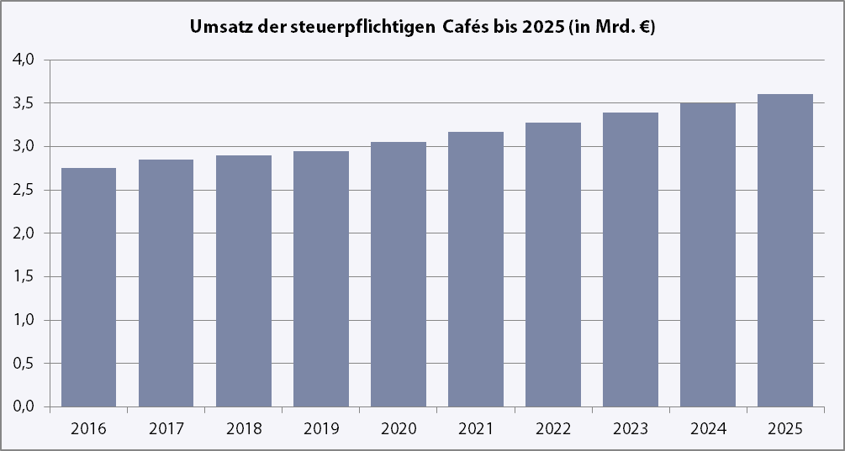
Diese Statistik zeigt den Umsatz von Cafés von 2016 bis 2025. Der Markt entwickelt sich positiv. Der Prognose zufolge steigt der Umsatz bis zum Jahr 2025 auf 3,6 Mrd. €. (Quelle: Statistisches Bundesamt)

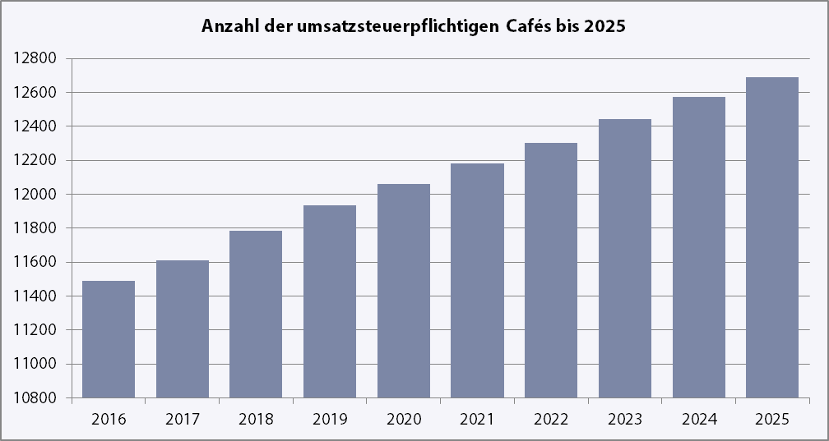
Diese Statistik zeigt die Anzahl der Cafés von 2016 bis 2025. Der Prognose zufolge wird die Zahl bis zum Jahr 2025 auf ca. 12.700 Unternehmen steigen. (Quelle: Statistisches Bundesamt)

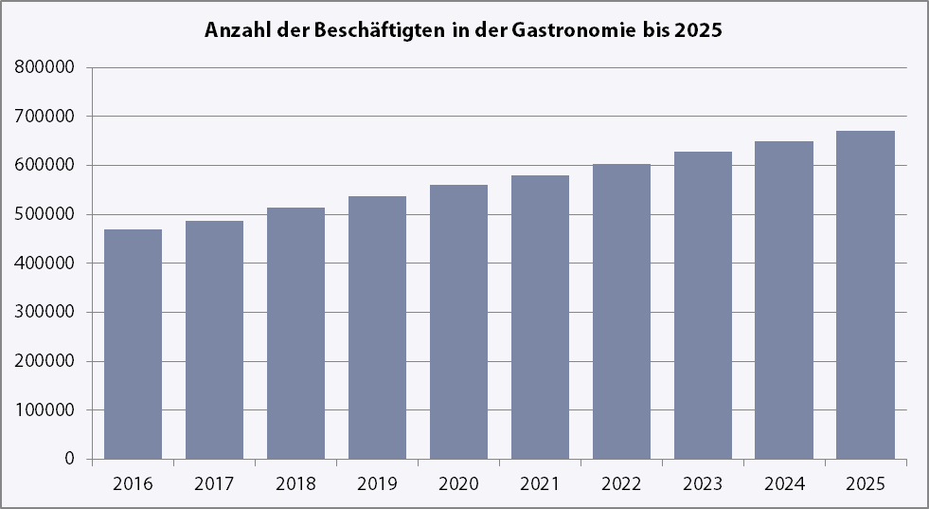
Die positive Lage in der Gastronomiebranche zeigt sich auch am Arbeitsmarkt. Die Zahl der Beschäftigten wird sich laut der Prognose bis zum Jahr 2025 auf ca. 670.000 Arbeitnehmer*in erhöhen. (Quelle: Bundesagentur für Arbeit)

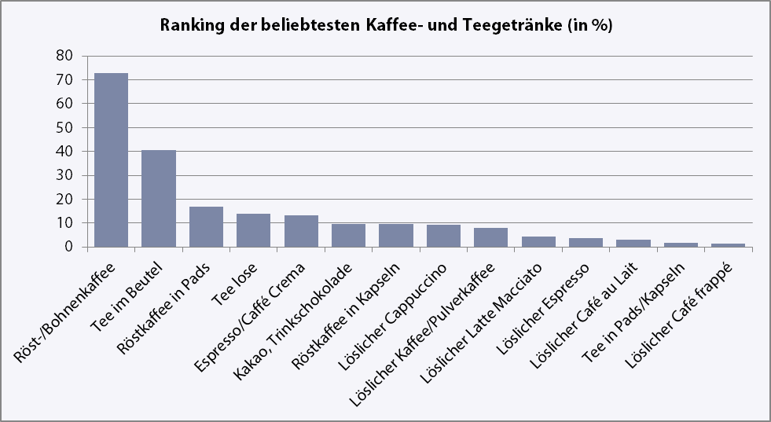
Diese Statistik zeigt das Ergebnis einer Umfrage zu den beliebtesten Kaffee- und Teegetränken. Das beliebteste Kaffee- und Teegetränk ist Röst- und Bohnenkaffee. Danach folgen Tee im Beutel, Röstkaffee in Pads, Tee lose, Espresso, Caffé Crema, Kakao, Trinkschokolade, Röstkaffee in Kapseln, löslicher Cappuccino, löslicher Kaffee, löslicher Latte Macciato, löslicher Espresso, Tee in Pads und löslicher Café frappé. (Quelle: VuMA)

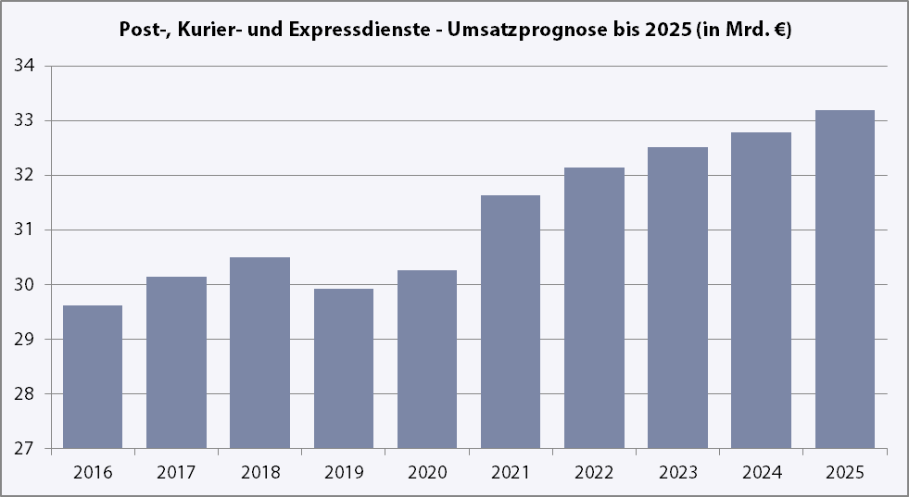
Diese Statistik zeigt den Umsatz von Post-, Kurier- und Expressdiensten von 2016 bis 2025. Der Markt entwickelt sich positiv. Der Prognose zufolge steigt der Umsatz bis zum Jahr 2025 auf 33,2 Mrd. €. (Quelle: Eurostat)

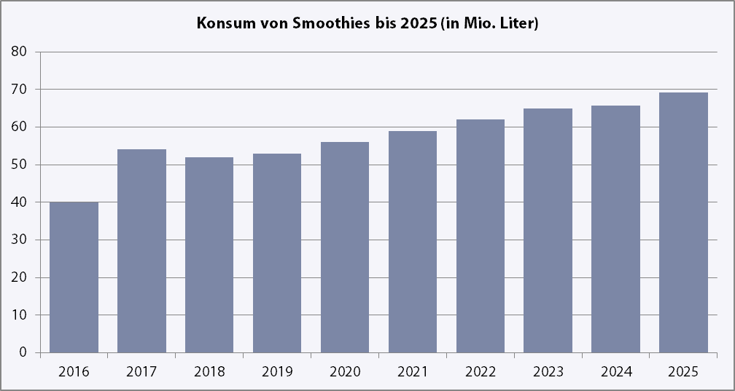
Diese Statistik zeigt den Konsum von Smoothies von 2016 bis 2025. Der Prognose zufolge steigt der Konsum bis zum Jahr 2025 auf ca. 69 Mio. Liter pro Jahr. (Quelle: Canadean)

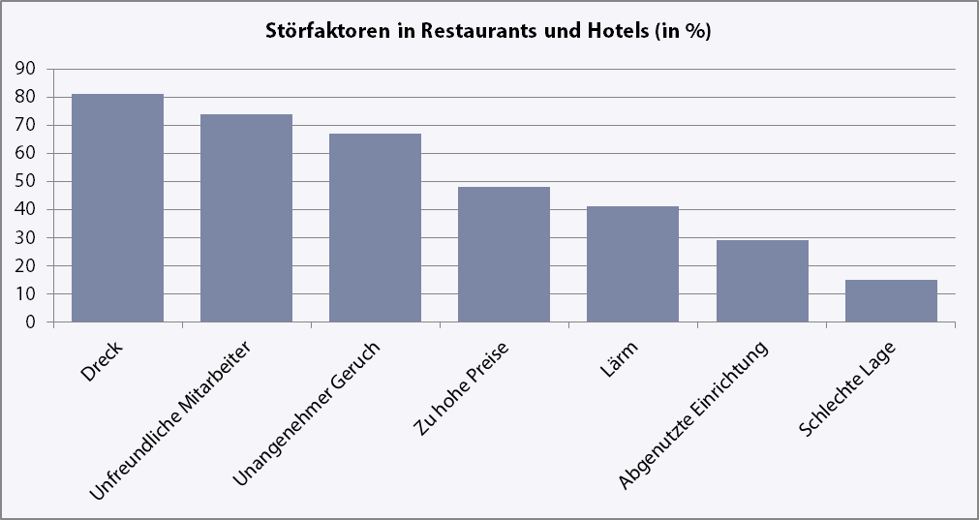
Diese Statistik zeigt das Ergebnis einer Umfrage zu den Störfaktoren in Restaurants und Hotels. Mit einem Anteil in Höhe von 81% ist Dreck der stärkste Störfaktor. Danach folgen unfreundliche Mitarbeiter*innen (74%), unangenehmer Geruch (67%), zu hohe Preise (48%), Lärm (41%), abgenutzte Einrichtung (29%) und schlechte Lage (15%). (Quelle: TNS Emnid)

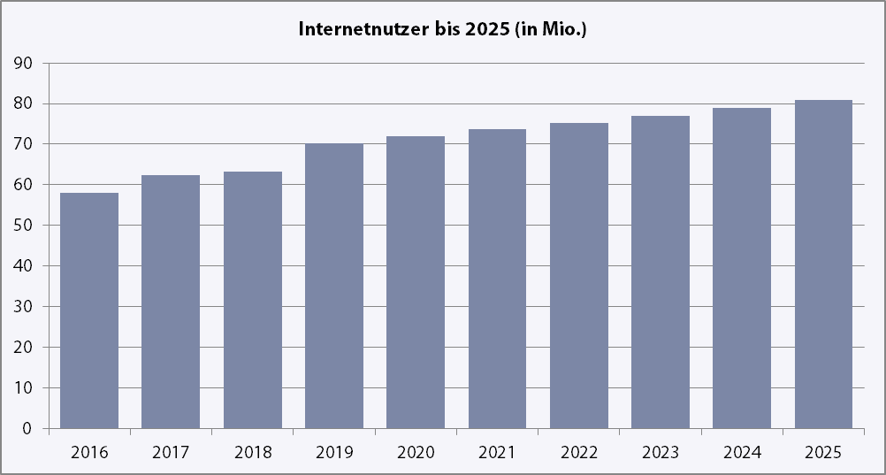
Diese Statistik zeigt die Anzahl der Internetnutzer*innen von 2016 bis 2025. Der Prognose zufolge wird die Zahl bis zum Jahr 2025 auf ca. 81 Mio. Nutzer steigen. Das Ergebnis zeigt, dass die Präsenz im Internet bereits heute ein wichtiger Erfolgsfaktor ist und künftig kein Weg mehr an einer Präsenz im Internet vorbeiführt. (Quelle: ZDF)

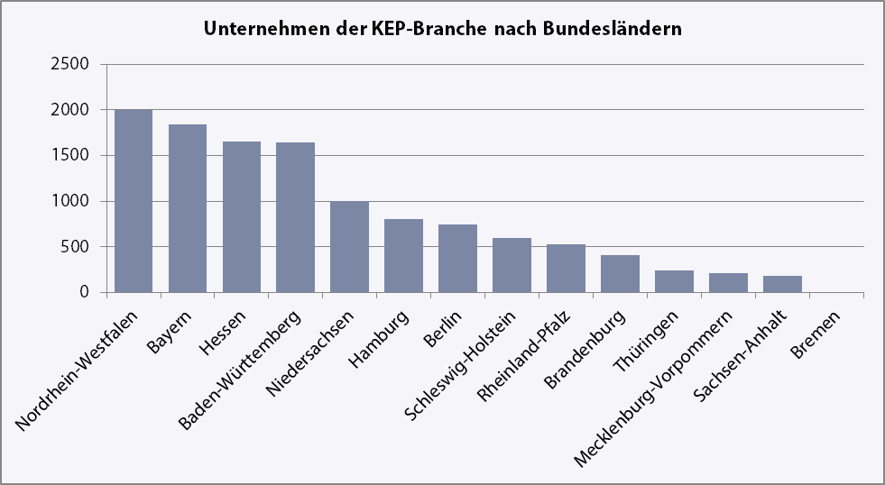
Diese Statistik zeigt die Anzahl der Unternehmen der Post-, Kurier- und Expressdienste Branche (KEP-Branche) nach Bundesländern. Derzeit existieren 11.832 Unternehmen in der KEP-Branche. Die meisten KEP-Unternehmen sind in Nordrhein-Westfalen, Bayern, Hessen, Baden-Württemberg und Niedersachsen zu finden. (Quelle: Statistisches Bundesamt)

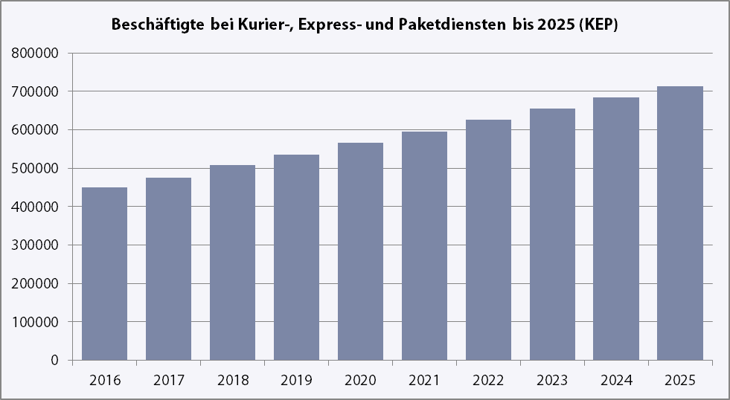
Diese Statistik zeigt die Anzahl der Beschäftigten bei Kurier-, Express- und Paketdiensten von 2016 bis 2025. Der Prognose zufolge steigt die Zahl bis zum Jahr 2025 auf ca. 710.000. (Quelle: KE-Consult)

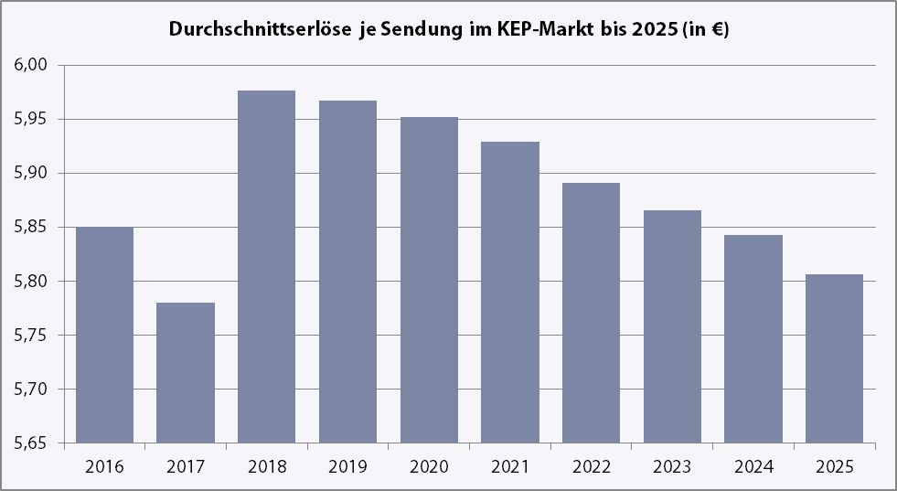
Diese Statistik zeigt den durchschnittlichen Erlös je Sendung in der Kurier-, Express- und Paketbranche von 2016 bis 2025. Der Prognose zufolge sinkt der durchschnittliche Erlös je Sendung bis zum Jahr 2025 auf ca. 5,8€. (Quelle: KE-Consult)

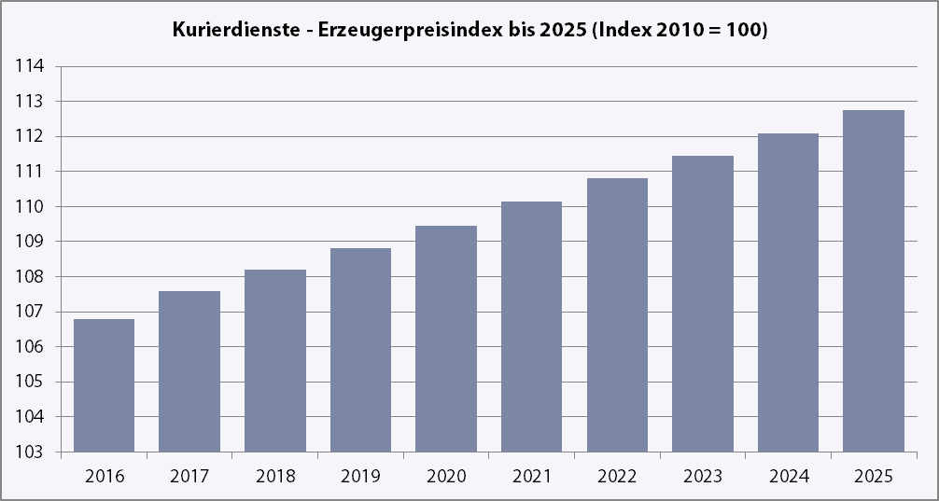
Diese Statistik zeigt den Erzeugerpreisindex für Kurierdienste von 2016 bis 2025. Der Prognose zufolge steigen die Preise bis zum Jahr 2025 auf den Indexwert von 113. Das bedeutet, dass die Preise im genannten Zeitraum um 13 Prozentpunkte gegenüber dem Basisjahr steigen werden. (Quelle: Statistisches Bundesamt)

Diese Statistik zeigt die Anzahl der Internetnutzer von 2016 bis 2025. Der Prognose zufolge wird die Zahl bis zum Jahr 2025 auf ca. 81 Mio. Nutzer steigen. Das Ergebnis zeigt, dass die Präsenz im Internet bereits heute ein wichtiger Erfolgsfaktor ist und künftig kein Weg mehr an einer Präsenz im Internet vorbeiführt. (Quelle: ZDF)

4.2 Wettbewerbsanalyse
Konkurrenz resultiert einerseits durch sonstige Cafés, Bars und Bistros sowie andererseits ggf. bereits bestehende Bundle Points mit ähnlichem Angebot.
Zur Beurteilung der Marktfähigkeit des eigenen Angebots wurde eine Wettbewerbsanalyse durchgeführt. Hierzu wurde das Unternehmen in den wichtigsten Erfolgskomponenten mit den schärfsten Wettbewerber*innen verglichen.
Im Umfeld des gewählten Unternehmensstandorts befinden sich die folgenden drei Haupt-Mitbewerber*innen:
Mitbewerber*in 1
Unternehmen, Straße, Hausnummer
PLZ, Ort
Mitbewerber*in 2
Unternehmen, Straße, Hausnummer
PLZ, Ort
Mitbewerber*in 3
Unternehmen, Straße, Hausnummer
PLZ, Ort
Die Ergebnisse der Wettbewerbsanalyse zeigt die folgende Tabelle.
Bearbeitungshinweis: Kapitalgeber interessieren sich dafür, wie das Angebot eines Unternehmens gegenüber dem Angebot von Mitbewerber*innen einzuordnen ist. Hierzu hat sich das Werkzeug der Wettbewerbsanalyse etabliert, mit dem die Konkurrenzsituation schnell und einfach aufgezeigt werden kann.
Die Wettbewerbsanalyse bewertet ein Unternehmen aus verschiedenen Blickwinkeln. In allen Kriterien wird eine Bewertung des eigenen Unternehmens und der 3 schärfsten Mitbewerber*innen vorgenommen. So wird erkennbar, in welchen Bereichen das Unternehmen den Wettbewerbern über- oder unterlegen ist. Ziel ist es, bestehende Vorteile zu halten und Rückstände aufzuholen. Auch der Gesamtdurchschnitt sollte gebildet werden.
Wettbewerbsanalyse | sehr stark | stark | eher stark | mittel | eher schlecht | schlecht | sehr schlecht
Angebot | X |  | X | X | X
Angebotsqualität | X |  | X | X | X
Preis-Leistungs-Verhältnis |  | X | X | X | X
Strategie | X | X | X |  | X
Unternehmensführung | X | X |  | X |  | X
Mitarbeiter*innenqualität | X | X |  |  | X | X
Rechtsform |  | X | X | X |  | X
Versicherungen | X | X | X |  | X
Standort | X | X | X | X
Organisation | X | X |  | X |  |  | X
Corporate Identity (CI) | X |  | X | X |  |  | X
Gästezufriedenheit |  | X | X |  | X | X
Image | X | X | X |  |  | X
Bekanntheitsgrad | X | X |  | X | X
Marketing-Mix | X |  |  | X | X | X
Vertrieb |  | X |  | X | X | X
Technisches Niveau |  |  | X | X | X |  | X
Innovationen |  |  | X | X | X |  | X
Online-Auftritt | X |  | X | X |  | X
Finanzen | X | X |  | X | X
GESAMT

Eigenes Unternehmen
Mitbewerber*in 1
Mitbewerber*in 2
Mitbewerber*in 3

Die Wettbewerbsanalyse zeigt, dass das Unternehmen im Wettbewerbsumfeld sehr gut positioniert ist. Alle direkten Wettbewerbsunternehmen weisen ein schwächeres Stärken-Schwächen-Gesamtprofil auf.
Das Ergebnis dieser Analyse stellt ein weiteres positives Vorzeichen zur erfolgreichen Etablierung des Unternehmens am Markt dar.

Marketingkonzept

5.1 Vertriebswege
HINWEIS (bitte löschen): Sie erhalten ein maßgeschneidertes Vertriebskonzept, mit dem Sie die größtmögliche Zahl an Zielgruppenpersonen erreichen. Bitte bearbeiten Sie diese nach Ihren eigenen Ideen.
Das Vertriebskonzept des Bundle Points sieht einen Direktvertrieb durch den/die Inhaber*in und die Angestellten vor. Darüber hinaus wird das Angebot durch eine professionelle Website vermarktet. Die Vorzüge dieses Multi-Channel-Vertriebskonzepts sind der folgenden Auflistung zu entnehmen.
Vorzüge des Direktvertriebs
- Der Unternehmensauftritt am Markt kann zu 100% selbst gesteuert werden (Produkt, Preis, Distribution, Kommunikation).
- Durch den direkten Gästekontakt kann der Gast in seiner Kaufentscheidung direkt beeinflusst werden.
- Durch den direkten Gästekontakt können wertvolle Markt- und Gästeinformationen von der Zielgruppe eingeholt werden, z.B. in Bezug auf Gästezufriedenheit.
- Der Direktvertrieb bietet sehr gute Voraussetzungen in Bezug auf den Aufbau von Stammgästen.
- Der Entfall der Handelsmarge wirkt sich positiv auf das Unternehmensergebnis aus (höherer Gewinn).
Vorzüge des Online-Vertriebs
- Der Online-Vertrieb bietet ideale Voraussetzungen in Bezug auf Marktdurchdringung und Erhöhung der Zahl der Interessent*innen und Gäste.
- Der räumliche Aktionsradius kann stark ausgebaut werden, indem das Geschäft leicht auf eine überregionale Zielgruppe ausgedehnt wird.
- Gäste erhalten eine schnelle, kostenlose und immer verfügbare Möglichkeit zur Gewinnung eines Überblicks über das Angebot.
- Durch eine ansprechende Gestaltung des Online-Auftritts und Storytelling kann eine hohe Emotionalisierung des Angebots erreicht werden.
- Alle Marketing-Materialien können Gästen kostenlos durch einen Sofortdownload zur Verfügung gestellt werden.
- Durch den überzeugenden Webauftritt wird insgesamt ein positives Aushängeschild für das gesamte Unternehmen geschaffen.
- Durch Analysetools können wertvolle Markt- und Gästeinformationen von der Zielgruppe eingeholt werden.

5.2 Preiskalkulation
HINWEIS (bitte löschen): Hier finden Sie alle benötigten Kalkulationen, um marktgerechte und tragfähige Preise für Ihr Angebot zu ermitteln. Bitte bearbeiten Sie diese nach Ihren eigenen Angaben.
Die Wahl des richtigen Preisniveaus besitzt eine Schlüsselstellung. Schließlich sollen weder Gewinn verschenkt (bei zu niedrigen Preisen), noch Nachfrage gebremst (bei zu hohen Preisen) werden. Wichtige Anhaltspunkte bei der Preisfindung sind:
- Gäste: Die Preishöhe wird entsprechend der Preisbereitschaft der Zielgruppe festgelegt
- Kosten: Die Preishöhe wird mindestens kostendeckend festgelegt
- Wettbewerber*in: Die Preishöhe wird in Anbetracht der Preissituation im direkten Wettbewerbsumfeld festgelegt.
Entsprechend dieser Grundsätze werden die Preise für Speisen und Getränke anhand folgender Kalkulation berechnet:
Wareneinkaufspreis
+ Herstellungskosten
= Selbstkosten I
+ Gemeinkosten
= Selbstkosten II
+ Gewinnaufschlag (%)
= Netto-Verkaufspreis
+ Umsatzsteuer (%)
= Brutto-Verkaufspreis

5.3 Marketing-Mix
HINWEIS (bitte löschen): Sie erhalten eine mögliche Zusammenstellung der besten Marketing-Instrumente, mit denen Sie Ihr Business schnell voranbringen können. Bitte bearbeiten Sie diese nach Ihren eigenen Ideen.
Zur Bekanntmachung und Etablierung des Bundle Points am Markt sowie zur nachhaltigen Steigerung des Geschäfts wurde ein sinnvoll zusammengestellter Marketing-Mix in den Bereichen „Offline-Marketing“ und „Online-Marketing“ erarbeitet.

5.3.1 Offline-Marketing
- Geschäftspapier: Gestaltung von Geschäftspapier unter Berücksichtigung der Corporate Identity (Logo, Schriftarten, Schriftgrößen) sowie unter Einhaltung der gesetzlichen Anforderungen an Geschäftsbriefe.
- Visitenkarten: Erstellung von Visitenkarten inklusive Kontaktdaten und QR-Code als Link zum Online-Auftritt. Verteilung der Visitenkarten an alle Interessent*innen, Erstgäste und Stammgäste.
- Beschilderung: Entwicklung und Umsetzung eines ansprechenden Beschilderungskonzepts (Wegweiser, Plakate, Leuchtreklame, Eingangsbeschilderung, Raumbeschilderung).
- Pressemitteilung: Anfertigung eines Pressetextes, der über Gründung, Zweck und Angebot des Unternehmens informiert. Versand des Textes an alle lokalen und regionalen Pressestationen.
- Eröffnungsevent: Durchführung eines Events zur Eröffnung mit Gewinnspielen und speziellen Eröffnungsangeboten. Ausgabe von Werbematerialien an Interessenten und Gäste.
- Werbeflyer: Erstellung von Flyern. Auslage der Flyer in lokalen Betrieben (z.B. Gemeinde- und Stadtverwaltungen, Einzelhandel, Tankstellen) und Beilage in Anzeigenblättern.
- Anzeigen: Erstellung von Anzeigen und regelmäßige Schaltung in Tageszeitungen und in Anzeigenblättern.
- Bonusprogramm: Einführung eines Bonusprogramms mit dem Ziel der Gästebindung. Gäste sammeln für jeden Restaurantbesuch Bonuspunkte und können diese bei Erreichen bestimmter Punktegrenzen gegen attraktive Prämien eintauschen.
- Happy Hour Angebote: Einführung von Happy Hour Angeboten, durch die gerade in Nebengeschäftszeiten eine bessere Auslastung erreicht werden kann.
- Empfehlungsmarketing: Weiterempfehlung durch Gäste, umgangssprachlich Mundpropaganda genannt. Voraussetzung: Eine exzellente Qualität des Angebots.
- Geschenkgutscheine: Die Ausgabe von Gutscheinen trägt zur Erstgästegewinnung, Gästebindung und zur positiven Emotionalisierung des Unternehmens bei.
- Schlemmerblock: Zusammenarbeit mit dem Schlemmerblock zur aktiven Gewinnung von neuen Gästen, Bekanntheitssteigerung und Auslastung vorhandener Kapazitäten.
- Groupon: Zusammenarbeit mit Groupon zur aktiven Gewinnung von neuen Gästen, Bekanntheitssteigerung und Auslastung vorhandener Kapazitäten.
- Presseartikel: Regelmäßige Veröffentlichung von Beiträgen und Berichterstattung über den Bundle Point in der Presse (z.B. PR-Artikel, Stories, News und Interviews).

5.3.2 Online-Marketing
- Website: Erstellung einer professionellen Website auf Basis eines modernen Content Management Systems (CMS).
- Webadresse: Wahl der selbsterklärenden und leicht merkbaren Domain www.hier-ihre-domain-einfügen.de, die auch gleich das wichtigste Keyword des Unternehmens enthält.
- Webhosting: Auswahl von schnellem, hoch erreichbarem und ausfallsicherem Webhosting zu einem attraktiven Preis-Leistungs-Verhältnis.
- Webdesign: Wahl eines ansprechenden und zum Verweilen einladenden Responsive-Webdesigns (Unternehmensvorstellung, Angebotsbeschreibung, Bilder, Newsletter-Funktion, Blog) zur perfekten Wiedergabe auf allen Endgeräten.
- Usability: Set-up eines intuitiv bedienbaren Webauftritts mit hoher Usability (kurze Ladezeiten, logische Menü- und Seitenstruktur, durchgängige Corporate Identity, Kontaktdaten, Sitemap, FAQ, Chat-Direktkontakt, SSL-Zertifikat und Downloadmöglichkeit für Getränke- und Speisekarten).
- Google My Business-Eintrag: Erstellung eines Google My Business-Firmeneintrags, wodurch kostenlos neue Gäste gewonnen werden können, indem der Eintrag bei passenden Suchanfragen automatisch durch Google eingeblendet wird.
- Google Maps Eintrag: Erstellung eines Google Maps Eintrags, der die genaue Lage des Unternehmens auf der Karte zeigt, wodurch mögliche neue Gäste das Unternehmen besonders leicht finden und erreichen können.
- Gästebewertungen: Registrierung auf Gästebewertungsseiten und Nutzung positiver Gästebewertungen als Marketing-Instrument.
- Branchenbücher: Eintragung der Website in wichtige Online-Branchen- und Telefonbücher, z.B. Gelbe Seiten, Meinestadt, GoYellow, cube, foursquare, beLocal oder cylex.
- PR-Portale: Erstellung einer Online-Pressemitteilung zur Geschäftseröffnung sowie regelmäßige Erstellung von PR-Texten und Veröffentlichung in den wichtigsten Portalen (z.B. openpr, firmenpresse, online-artikel, businessportal24, news4press oder fair-news).
- On-Page Suchmaschinenoptimierung (SEO): Festlegung relevanter Keywords, Meta Tags, Title Tags, Meta Descriptions, URL-Struktur, Bild-Dateinamen sowie interner Verlinkungen bzw. Weiterleitungen und Erstellung hochwertiger, zielgruppengerechter und SEO-optimierter Texte. Vermeidung von doppelten Inhalten („Duplicate Content“).
- Landingpages: Erstellung konversionsoptimierter Landingpages für die Haupt-Keywords des Unternehmens.
- Off-Page Suchmaschinenoptimierung (SEO): Hochwertiger Aufbau von Backlinks in Bio-Qualität, z.B. von Verlagen, Portalen, Tageszeitungen und Zeitschriften.
- Social-Media Marketing: Aktive Nutzung der Social Media Kanäle wie z.B. Facebook und Twitter. Kontinuierliche Interaktion mit der Zielgruppe und Schaffung von Social Signals.
- Unternehmensvideo: Erstellung eines Unternehmensvideos und Einbindung in den eigenen Webauftritt sowie auf Facebook, YouTube, Dailymotion und Vimeo.
- Suchmaschinenwerbung (SEA): Anzeigenschaltung (Ads) bei Google und Bing, z.B. für das Keyword "Café“ „Bundle Point“ + Ort" zur Einblendung als Top-Suchergebnis in der Google- bzw. Bing-Suche.
- Blog: Betrieb eines eigenen Blogs zur Aufrechterhaltung des Kontakts zur Zielgruppe, indem regelmäßig hochwertige Informationen geteilt werden. In Bezug auf SEO sind Blogs ebenfalls sehr relevant.
- Monitoring: Kontinuierliches Monitoring aller Online-Marketing-Maßnahmen, z.B. durch Google Analytics, Google Search Console, Bing Webmaster Tools, Searchmetrics oder XOVI.

Finanzplanung
HINWEIS (bitte löschen): Bitte führen Sie in dem vorausgefüllten Finanzplan die notwendigen Anpassungen durch. Danach übertragen Sie die einzelnen Teilpläne ganz einfach in das Word-Dokument.

6.1 Kapitalbedarfsplanung
1) Investitionen | in €
Baukosten | 0
Renovierungskosten | 25.000
Theken | 10.000
Kassensysteme | 5.000
Küchenausstattung | 20.000
Geschirr | 2.000
Mobiliar | 25.000
Dekoration | 1.000
Speise- und Getränkekarten | 2.000
Arbeitskleidung | 1.000
IT-Hardware | 5.000
IT-Software | 1.500
Online-Auftritt | 5.000
Corporate Identity | 2.500
Schutzrechte | 1.500
Eröffnungsveranstaltung | 5.000
Fahrzeuge | 20.000
Sonstiges | 5.000
Summe Investitionen | 136.500
2) Gründungskosten | in €
Beratungskosten | 1.500
Seminarkosten | 2.000
Genehmigungen | 1.500
Gewerbeanmeldung | 50
Handelsregistereintragung | 150
Sonstiges | 5.000
Summe Gründungskosten | 10.200
Kapitalbedarf (Summe) | 146.700

6.2 Finanzierungsplanung
Eigenfinanzierung | in €
Barvermögen
Bankguthaben | 75.000
Sacheinlagen
Schenkungen
Sonstiges
Summe Eigenkapital | 75.000
Fremdfinanzierung | in €
Darlehen
Kredite | 71.700
Fördergelder
Gründungszuschuss
Sonstiges
Summe Fremdkapital | 71.700
Summe Eigen- und Fremdkapital | 146.700
Ermittelter Kapitalbedarf aus 6.1 | 146.700
Überdeckung/Unterdeckung | 0
ZUSATZANGABEN
Darlehen | in % pro Jahr
Zinssatz
Tilgung
Kredit | in % pro Jahr
Zinssatz | 1,50
Tilgung | 2

6.3 Umsatzplanung
JAHR 1
 | JAN | FEB | MAR | APR | MAI | JUN | JUL | AUG | SEP | OKT | NOV | DEZ | GESAMT
Produktgruppen/Dienstleistungen | Umsätze
Kalte Speisen | 7.800 | 7.900 | 8.000 | 8.100 | 8.200 | 8.300 | 8.400 | 8.500 | 8.600 | 8.700 | 8.800 | 8.900 | 100.200
Warme Speisen | 6.900 | 7.000 | 7.100 | 7.200 | 7.300 | 7.400 | 7.500 | 7.600 | 7.700 | 7.800 | 7.900 | 8.000 | 89.400
Alkoholfreie Getränke | 5.800 | 5.900 | 6.000 | 6.100 | 6.200 | 6.300 | 6.400 | 6.500 | 6.600 | 6.700 | 6.800 | 6.900 | 76.200
Alkoholische Getränke | 5.700 | 5.800 | 5.900 | 6.000 | 6.100 | 6.200 | 6.300 | 6.400 | 6.500 | 6.600 | 6.700 | 6.800 | 75.000
Summe | 26.200 | 26.600 | 27.000 | 27.400 | 27.800 | 28.200 | 28.600 | 29.000 | 29.400 | 29.800 | 30.200 | 30.600 | 340.800

 | JAN | FEB | MAR | APR | MAI | JUN | JUL | AUG | SEP | OKT | NOV | DEZ | GESAMT
Produktgruppen/Dienstleistungen | Umsätze
Direktfahrten | 45.000 | 47.000 | 49.000 | 51.000 | 53.000 | 55.000 | 57.000 | 59.000 | 61.000 | 63.000 | 65.000 | 67.000 | 672.000
Same Day Delivery | 44.000 | 46.000 | 48.000 | 50.000 | 52.000 | 54.000 | 56.000 | 58.000 | 60.000 | 62.000 | 64.000 | 66.000 | 660.000
Overnight Express | 40.000 | 42.000 | 44.000 | 46.000 | 48.000 | 50.000 | 52.000 | 54.000 | 56.000 | 58.000 | 60.000 | 62.000 | 612.000
Fahrradkurier | 36.500 | 38.500 | 40.500 | 42.500 | 44.500 | 46.500 | 48.500 | 50.500 | 52.500 | 54.500 | 56.500 | 58.500 | 570.000
Umzugsservice | 30.000 | 32.000 | 34.000 | 36.000 | 38.000 | 40.000 | 42.000 | 44.000 | 46.000 | 48.000 | 50.000 | 52.000 | 492.000
Summe | 195.500 | 205.500 | 215.500 | 225.500 | 235.500 | 245.500 | 255.500 | 265.500 | 275.500 | 285.500 | 295.500 | 305.500 | 3.006.000

JAHR 2
 | JAN | FEB | MAR | APR | MAI | JUN | JUL | AUG | SEP | OKT | NOV | DEZ | GESAMT
Produktgruppen/Dienstleistungen | Umsätze
Kalte Speisen | 8.900 | 9.000 | 9.100 | 9.200 | 9.300 | 9.400 | 9.500 | 9.600 | 9.700 | 9.800 | 9.900 | 10.000 | 113.400
Warme Speisen | 8.000 | 8.100 | 8.200 | 8.300 | 8.400 | 8.500 | 8.600 | 8.700 | 8.800 | 8.900 | 9.000 | 9.100 | 102.600
Alkoholfreie Getränke | 6.900 | 7.000 | 7.100 | 7.200 | 7.300 | 7.400 | 7.500 | 7.600 | 7.700 | 7.800 | 7.900 | 8.000 | 89.400
Alkoholische Getränke | 6.800 | 6.900 | 7.000 | 7.100 | 7.200 | 7.300 | 7.400 | 7.500 | 7.600 | 7.700 | 7.800 | 7.900 | 88.200
Summe | 30.600 | 31.000 | 31.400 | 31.800 | 32.200 | 32.600 | 33.000 | 33.400 | 33.800 | 34.200 | 34.600 | 35.000 | 393.600

JAHR 2
 | JAN | FEB | MAR | APR | MAI | JUN | JUL | AUG | SEP | OKT | NOV | DEZ | GESAMT
Produktgruppen/Dienstleistungen | Umsätze
Direktfahrten | 45.000 | 47.000 | 49.000 | 51.000 | 53.000 | 55.000 | 57.000 | 59.000 | 61.000 | 63.000 | 65.000 | 67.000 | 672.000
Same Day Delivery | 44.000 | 46.000 | 48.000 | 50.000 | 52.000 | 54.000 | 56.000 | 58.000 | 60.000 | 62.000 | 64.000 | 66.000 | 660.000
Overnight Express | 40.000 | 42.000 | 44.000 | 46.000 | 48.000 | 50.000 | 52.000 | 54.000 | 56.000 | 58.000 | 60.000 | 62.000 | 612.000
Fahrradkurier | 36.500 | 38.500 | 40.500 | 42.500 | 44.500 | 46.500 | 48.500 | 50.500 | 52.500 | 54.500 | 56.500 | 58.500 | 570.000
Umzugsservice | 30.000 | 32.000 | 34.000 | 36.000 | 38.000 | 40.000 | 42.000 | 44.000 | 46.000 | 48.000 | 50.000 | 52.000 | 492.000
Summe | 195.500 | 205.500 | 215.500 | 225.500 | 235.500 | 245.500 | 255.500 | 265.500 | 275.500 | 285.500 | 295.500 | 305.500 | 3.006.000

JAHR 3
 | JAN | FEB | MAR | APR | MAI | JUN | JUL | AUG | SEP | OKT | NOV | DEZ | GESAMT
Produktgruppen/Dienstleistungen | Umsätze
Kalte Speisen | 10.000 | 10.100 | 10.200 | 10.300 | 10.400 | 10.500 | 10.600 | 10.700 | 10.800 | 10.900 | 11.000 | 11.100 | 126.600
Warme Speisen | 9.100 | 9.200 | 9.300 | 9.400 | 9.500 | 9.600 | 9.700 | 9.800 | 9.900 | 10.000 | 10.100 | 10.200 | 115.800
Alkoholfreie Getränke | 8.000 | 8.100 | 8.200 | 8.300 | 8.400 | 8.500 | 8.600 | 8.700 | 8.800 | 8.900 | 9.000 | 9.100 | 102.600
Alkoholische Getränke | 7.900 | 8.000 | 8.100 | 8.200 | 8.300 | 8.400 | 8.500 | 8.600 | 8.700 | 8.800 | 8.900 | 9.000 | 101.400
Summe | 35.000 | 35.400 | 35.800 | 36.200 | 36.600 | 37.000 | 37.400 | 37.800 | 38.200 | 38.600 | 39.000 | 39.400 | 446.400

 | JAN | FEB | MAR | APR | MAI | JUN | JUL | AUG | SEP | OKT | NOV | DEZ | GESAMT
Produktgruppen/Dienstleistungen | Umsätze
Direktfahrten | 67.000 | 69.000 | 71.000 | 73.000 | 75.000 | 77.000 | 79.000 | 81.000 | 83.000 | 85.000 | 87.000 | 89.000 | 936.000
Same Day Delivery | 66.000 | 68.000 | 70.000 | 72.000 | 74.000 | 76.000 | 78.000 | 80.000 | 82.000 | 84.000 | 86.000 | 88.000 | 924.000
Overnight Express | 62.000 | 64.000 | 66.000 | 68.000 | 70.000 | 72.000 | 74.000 | 76.000 | 78.000 | 80.000 | 82.000 | 84.000 | 876.000
Fahrradkurier | 58.500 | 60.500 | 62.500 | 64.500 | 66.500 | 68.500 | 70.500 | 72.500 | 74.500 | 76.500 | 78.500 | 80.500 | 834.000
Umzugsservice | 52.000 | 54.000 | 56.000 | 58.000 | 60.000 | 62.000 | 64.000 | 66.000 | 68.000 | 70.000 | 72.000 | 74.000 | 756.000

6.4 Kostenplanung
JAHR 1
 |  | JAN | FEB | MÄR | APR | MAI | JUN | JUL | AUG | SEP | OKT | NOV | DEZ | GESAMT
Personalkosten | GESAMT | 12.900 | 12.900 | 12.900 | 12.900 | 12.900 | 12.900 | 12.900 | 12.900 | 12.900 | 12.900 | 12.900 | 12.900 | 154.800
 | Arbeitnehmer*in 1 | 4.000 | 4.000 | 4.000 | 4.000 | 4.000 | 4.000 | 4.000 | 4.000 | 4.000 | 4.000 | 4.000 | 4.000 | 48.000
 | Arbeitnehmer*in 2 | 4.000 | 4.000 | 4.000 | 4.000 | 4.000 | 4.000 | 4.000 | 4.000 | 4.000 | 4.000 | 4.000 | 4.000 | 48.000
 | Arbeitnehmer*in 3 | 4.000 | 4.000 | 4.000 | 4.000 | 4.000 | 4.000 | 4.000 | 4.000 | 4.000 | 4.000 | 4.000 | 4.000 | 48.000
 | Arbeitnehmer*in 4 | 450 | 450 | 450 | 450 | 450 | 450 | 450 | 450 | 450 | 450 | 450 | 450 | 5.400
 | Arbeitnehmer*in 5 | 450 | 450 | 450 | 450 | 450 | 450 | 450 | 450 | 450 | 450 | 450 | 450 | 5.400
Standortkosten | GESAMT | 3.142 | 3.142 | 3.142 | 3.142 | 3.142 | 3.142 | 3.142 | 3.142 | 3.142 | 3.142 | 3.142 | 3.142 | 37.700
 | Miete | 1.000 | 1.000 | 1.000 | 1.000 | 1.000 | 1.000 | 1.000 | 1.000 | 1.000 | 1.000 | 1.000 | 1.000 | 12.000
 | Heizung | 500 | 500 | 500 | 500 | 500 | 500 | 500 | 500 | 500 | 500 | 500 | 500 | 6.000
 | Strom | 500 | 500 | 500 | 500 | 500 | 500 | 500 | 500 | 500 | 500 | 500 | 500 | 6.000
 | Wasser | 500 | 500 | 500 | 500 | 500 | 500 | 500 | 500 | 500 | 500 | 500 | 500 | 6.000
 | Müllentsorgung | 83 | 83 | 83 | 83 | 83 | 83 | 83 | 83 | 83 | 83 | 83 | 83 | 1.000
 | Gebäudereinigung | 250 | 250 | 250 | 250 | 250 | 250 | 250 | 250 | 250 | 250 | 250 | 250 | 3.000
 | Reparatur/Instandhaltung | 208 | 208 | 208 | 208 | 208 | 208 | 208 | 208 | 208 | 208 | 208 | 208 | 2.500
 | Internet/Telefon | 100 | 100 | 100 | 100 | 100 | 100 | 100 | 100 | 100 | 100 | 100 | 100 | 1.200
Waren | GESAMT | 2.000 | 2.000 | 2.000 | 2.000 | 2.000 | 2.000 | 2.000 | 2.000 | 2.000 | 2.000 | 2.000 | 2.000 | 24.000
 | Wareneinkauf | 2.000 | 2.000 | 2.000 | 2.000 | 2.000 | 2.000 | 2.000 | 2.000 | 2.000 | 2.000 | 2.000 | 2.000 | 24.000
Dienstleistungen | GESAMT | 1.225 | 1.225 | 1.225 | 1.225 | 1.225 | 1.225 | 1.225 | 1.225 | 1.225 | 1.225 | 1.225 | 1.225 | 14.700
 | Fremdleistungen | 333 | 333 | 333 | 333 | 333 | 333 | 333 | 333 | 333 | 333 | 333 | 333 | 4.000
 | Buchführung | 100 | 100 | 100 | 100 | 100 | 100 | 100 | 100 | 100 | 100 | 100 | 100 | 1.200
 | Steuerberatung | 208 | 208 | 208 | 208 | 208 | 208 | 208 | 208 | 208 | 208 | 208 | 208 | 2.500
 | IT-Dienstleister | 333 | 333 | 333 | 333 | 333 | 333 | 333 | 333 | 333 | 333 | 333 | 333 | 4.000
 | Fort- und Weiterbildung | 83 | 83 | 83 | 83 | 83 | 83 | 83 | 83 | 83 | 83 | 83 | 83 | 1.000
 | Sonstige Dienstleistungen | 167 | 167 | 167 | 167 | 167 | 167 | 167 | 167 | 167 | 167 | 167 | 167 | 2.000
Kfz-Kosten | GESAMT | 550 | 550 | 550 | 550 | 550 | 550 | 550 | 550 | 550 | 550 | 550 | 550 | 6.600
 | Kraftstoffe | 200 | 200 | 200 | 200 | 200 | 200 | 200 | 200 | 200 | 200 | 200 | 200 | 2.400
 | Stellplatzmiete | 200 | 200 | 200 | 200 | 200 | 200 | 200 | 200 | 200 | 200 | 200 | 200 | 2.400
 | Kfz-Versicherung | 33 | 33 | 33 | 33 | 33 | 33 | 33 | 33 | 33 | 33 | 33 | 33 | 400
 | Kfz-Leasing | 0 | 0 | 0 | 0 | 0 | 0 | 0 | 0 | 0 | 0 | 0 | 0 | 0
 | Kfz-Steuer | 17 | 17 | 17 | 17 | 17 | 17 | 17 | 17 | 17 | 17 | 17 | 17 | 200
 | Kfz-Service | 83 | 83 | 83 | 83 | 83 | 83 | 83 | 83 | 83 | 83 | 83 | 83 | 1.000
 | Kfz-Zubehör | 17 | 17 | 17 | 17 | 17 | 17 | 17 | 17 | 17 | 17 | 17 | 17 | 200
Reisekosten | GESAMT | 153 | 153 | 153 | 153 | 153 | 153 | 153 | 153 | 153 | 153 | 153 | 153 | 1.840
 | Taxifahrten | 33 | 33 | 33 | 33 | 33 | 33 | 33 | 33 | 33 | 33 | 33 | 33 | 400
 | Bahnfahrten | 33 | 33 | 33 | 33 | 33 | 33 | 33 | 33 | 33 | 33 | 33 | 33 | 400
 | Flüge | 0 | 0 | 0 | 0 | 0 | 0 | 0 | 0 | 0 | 0 | 0 | 0 | 0
 | Hotelkosten | 67 | 67 | 67 | 67 | 67 | 67 | 67 | 67 | 67 | 67 | 67 | 67 | 800
 | Mietwagen | 0 | 0 | 0 | 0 | 0 | 0 | 0 | 0 | 0 | 0 | 0 | 0 | 0
 | Parkgebühren | 20 | 20 | 20 | 20 | 20 | 20 | 20 | 20 | 20 | 20 | 20 | 20 | 240
Versicherungen | GESAMT | 175 | 175 | 175 | 175 | 175 | 175 | 175 | 175 | 175 | 175 | 175 | 175 | 2.100
 | Firmenrechtsschutz | 67 | 67 | 67 | 67 | 67 | 67 | 67 | 67 | 67 | 67 | 67 | 67 | 800
 | Betriebshaftpflicht | 83 | 83 | 83 | 83 | 83 | 83 | 83 | 83 | 83 | 83 | 83 | 83 | 1.000
 | Elektroversicherung | 25 | 25 | 25 | 25 | 25 | 25 | 25 | 25 | 25 | 25 | 25 | 25 | 300
Marketingkosten | GESAMT | 1.276 | 1.276 | 1.276 | 1.276 | 1.276 | 1.276 | 1.276 | 1.276 | 1.276 | 1.276 | 1.276 | 1.276 | 15.310
 | Geschäftspapier | 8 | 8 | 8 | 8 | 8 | 8 | 8 | 8 | 8 | 8 | 8 | 8 | 100
 | Visitenkarten | 8 | 8 | 8 | 8 | 8 | 8 | 8 | 8 | 8 | 8 | 8 | 8 | 100
 | Werbematerialien | 200 | 200 | 200 | 200 | 200 | 200 | 200 | 200 | 200 | 200 | 200 | 200 | 2.400
 | Werbeanzeigen | 83 | 83 | 83 | 83 | 83 | 83 | 83 | 83 | 83 | 83 | 83 | 83 | 1.000
 | Werbegeschenke | 50 | 50 | 50 | 50 | 50 | 50 | 50 | 50 | 50 | 50 | 50 | 50 | 600
 | Kundenbindungssysteme | 167 | 167 | 167 | 167 | 167 | 167 | 167 | 167 | 167 | 167 | 167 | 167 | 2.000
 | Sponsoring | 250 | 250 | 250 | 250 | 250 | 250 | 250 | 250 | 250 | 250 | 250 | 250 | 3.000
 | Webhosting | 50 | 50 | 50 | 50 | 50 | 50 | 50 | 50 | 50 | 50 | 50 | 50 | 600
 | Plugins | 21 | 21 | 21 | 21 | 21 | 21 | 21 | 21 | 21 | 21 | 21 | 21 | 250
 | Bildlizenzen | 8 | 8 | 8 | 8 | 8 | 8 | 8 | 8 | 8 | 8 | 8 | 8 | 100
 | Gütesiegel | 30 | 30 | 30 | 30 | 30 | 30 | 30 | 30 | 30 | 30 | 30 | 30 | 360
 | Bewertungsportale | 50 | 50 | 50 | 50 | 50 | 50 | 50 | 50 | 50 | 50 | 50 | 50 | 600
 | SEO | 250 | 250 | 250 | 250 | 250 | 250 | 250 | 250 | 250 | 250 | 250 | 250 | 3.000
 | SEA | 100 | 100 | 100 | 100 | 100 | 100 | 100 | 100 | 100 | 100 | 100 | 100 | 1.200
Sonstige Kosten | GESAMT | 684 | 684 | 684 | 684 | 684 | 684 | 684 | 684 | 684 | 684 | 684 | 684 | 8.210
 | Verwaltungskosten | 250 | 250 | 250 | 250 | 250 | 250 | 250 | 250 | 250 | 250 | 250 | 250 | 3.000
 | Bewirtungskosten | 200 | 200 | 200 | 200 | 200 | 200 | 200 | 200 | 200 | 200 | 200 | 200 | 2.400
 | Mitgliedsbeiträge | 100 | 100 | 100 | 100 | 100 | 100 | 100 | 100 | 100 | 100 | 100 | 100 | 1.200
 | Porto/Versand/Verpackung | 50 | 50 | 50 | 50 | 50 | 50 | 50 | 50 | 50 | 50 | 50 | 50 | 600
 | Bürobedarf | 50 | 50 | 50 | 50 | 50 | 50 | 50 | 50 | 50 | 50 | 50 | 50 | 600
 | Fachliteratur | 8 | 8 | 8 | 8 | 8 | 8 | 8 | 8 | 8 | 8 | 8 | 8 | 100
 | Rundfunkbeitrag | 18 | 18 | 18 | 18 | 18 | 18 | 18 | 18 | 18 | 18 | 18 | 18 | 210
 | Kontoführung | 8 | 8 | 8 | 8 | 8 | 8 | 8 | 8 | 8 | 8 | 8 | 8 | 100
Zinsen | GESAMT | 90 | 90 | 90 | 90 | 90 | 90 | 90 | 90 | 90 | 90 | 90 | 90 | 1.076
 | Darlehen | 0 | 0 | 0 | 0 | 0 | 0 | 0 | 0 | 0 | 0 | 0 | 0 | 0
 | Kredite | 90 | 90 | 90 | 90 | 90 | 90 | 90 | 90 | 90 | 90 | 90 | 90 | 1.076
 | Förderungen | 0 | 0 | 0 | 0 | 0 | 0 | 0 | 0 | 0 | 0 | 0 | 0 | 0
Abschreibungen | GESAMT | 350 | 350 | 350 | 350 | 350 | 375 | 375 | 375 | 375 | 375 | 375 | 375 | 4.379
GESAMTKOSTEN |  | 22.545 | 22.545 | 22.545 | 22.545 | 22.545 | 22.570 | 22.570 | 22.570 | 22.570 | 22.570 | 22.570 | 22.570 | 270.714

JAHR 2
 |  | JAN | FEB | MÄR | APR | MAI | JUN | JUL | AUG | SEP | OKT | NOV | DEZ | GESAMT
Personalkosten | GESAMT | 12.900 | 12.900 | 12.900 | 12.900 | 12.900 | 12.900 | 12.900 | 12.900 | 12.900 | 12.900 | 12.900 | 12.900 | 154.800
 | Arbeitnehmer*in 1 | 4.000 | 4.000 | 4.000 | 4.000 | 4.000 | 4.000 | 4.000 | 4.000 | 4.000 | 4.000 | 4.000 | 4.000 | 48.000
 | Arbeitnehmer*in 2 | 4.000 | 4.000 | 4.000 | 4.000 | 4.000 | 4.000 | 4.000 | 4.000 | 4.000 | 4.000 | 4.000 | 4.000 | 48.000
 | Arbeitnehmer*in 3 | 4.000 | 4.000 | 4.000 | 4.000 | 4.000 | 4.000 | 4.000 | 4.000 | 4.000 | 4.000 | 4.000 | 4.000 | 48.000
 | Arbeitnehmer*in 4 | 450 | 450 | 450 | 450 | 450 | 450 | 450 | 450 | 450 | 450 | 450 | 450 | 5.400
 | Arbeitnehmer*in 5 | 450 | 450 | 450 | 450 | 450 | 450 | 450 | 450 | 450 | 450 | 450 | 450 | 5.400
Standortkosten | GESAMT | 3.142 | 3.142 | 3.142 | 3.142 | 3.142 | 3.142 | 3.142 | 3.142 | 3.142 | 3.142 | 3.142 | 3.142 | 37.700
 | Miete | 1.000 | 1.000 | 1.000 | 1.000 | 1.000 | 1.000 | 1.000 | 1.000 | 1.000 | 1.000 | 1.000 | 1.000 | 12.000
 | Heizung | 500 | 500 | 500 | 500 | 500 | 500 | 500 | 500 | 500 | 500 | 500 | 500 | 6.000
 | Strom | 500 | 500 | 500 | 500 | 500 | 500 | 500 | 500 | 500 | 500 | 500 | 500 | 6.000
 | Wasser | 500 | 500 | 500 | 500 | 500 | 500 | 500 | 500 | 500 | 500 | 500 | 500 | 6.000
 | Müllentsorgung | 83 | 83 | 83 | 83 | 83 | 83 | 83 | 83 | 83 | 83 | 83 | 83 | 1.000
 | Gebäudereinigung | 250 | 250 | 250 | 250 | 250 | 250 | 250 | 250 | 250 | 250 | 250 | 250 | 3.000
 | Reparatur/Instandhaltung | 208 | 208 | 208 | 208 | 208 | 208 | 208 | 208 | 208 | 208 | 208 | 208 | 2.500
 | Internet/Telefon | 100 | 100 | 100 | 100 | 100 | 100 | 100 | 100 | 100 | 100 | 100 | 100 | 1.200
Waren | GESAMT | 2.000 | 2.000 | 2.000 | 2.000 | 2.000 | 2.000 | 2.000 | 2.000 | 2.000 | 2.000 | 2.000 | 2.000 | 24.000
 | Wareneinkauf | 2.000 | 2.000 | 2.000 | 2.000 | 2.000 | 2.000 | 2.000 | 2.000 | 2.000 | 2.000 | 2.000 | 2.000 | 24.000
Dienstleistungen | GESAMT | 1.225 | 1.225 | 1.225 | 1.225 | 1.225 | 1.225 | 1.225 | 1.225 | 1.225 | 1.225 | 1.225 | 1.225 | 14.700
 | Fremdleistungen | 333 | 333 | 333 | 333 | 333 | 333 | 333 | 333 | 333 | 333 | 333 | 333 | 4.000
 | Buchführung | 100 | 100 | 100 | 100 | 100 | 100 | 100 | 100 | 100 | 100 | 100 | 100 | 1.200
 | Steuerberatung | 208 | 208 | 208 | 208 | 208 | 208 | 208 | 208 | 208 | 208 | 208 | 208 | 2.500
 | IT-Dienstleister | 333 | 333 | 333 | 333 | 333 | 333 | 333 | 333 | 333 | 333 | 333 | 333 | 4.000
 | Fort- und Weiterbildung | 83 | 83 | 83 | 83 | 83 | 83 | 83 | 83 | 83 | 83 | 83 | 83 | 1.000
 | Sonstige Dienstleistungen | 167 | 167 | 167 | 167 | 167 | 167 | 167 | 167 | 167 | 167 | 167 | 167 | 2.000
Kfz-Kosten | GESAMT | 550 | 550 | 550 | 550 | 550 | 550 | 550 | 550 | 550 | 550 | 550 | 550 | 6.600
 | Kraftstoffe | 200 | 200 | 200 | 200 | 200 | 200 | 200 | 200 | 200 | 200 | 200 | 200 | 2.400
 | Stellplatzmiete | 200 | 200 | 200 | 200 | 200 | 200 | 200 | 200 | 200 | 200 | 200 | 200 | 2.400
 | Kfz-Versicherung | 33 | 33 | 33 | 33 | 33 | 33 | 33 | 33 | 33 | 33 | 33 | 33 | 400
 | Kfz-Leasing | 0 | 0 | 0 | 0 | 0 | 0 | 0 | 0 | 0 | 0 | 0 | 0 | 0
 | Kfz-Steuer | 17 | 17 | 17 | 17 | 17 | 17 | 17 | 17 | 17 | 17 | 17 | 17 | 200
 | Kfz-Service | 83 | 83 | 83 | 83 | 83 | 83 | 83 | 83 | 83 | 83 | 83 | 83 | 1.000
 | Kfz-Zubehör | 17 | 17 | 17 | 17 | 17 | 17 | 17 | 17 | 17 | 17 | 17 | 17 | 200
Reisekosten | GESAMT | 153 | 153 | 153 | 153 | 153 | 153 | 153 | 153 | 153 | 153 | 153 | 153 | 1.840
 | Taxifahrten | 33 | 33 | 33 | 33 | 33 | 33 | 33 | 33 | 33 | 33 | 33 | 33 | 400
 | Bahnfahrten | 33 | 33 | 33 | 33 | 33 | 33 | 33 | 33 | 33 | 33 | 33 | 33 | 400
 | Flüge | 0 | 0 | 0 | 0 | 0 | 0 | 0 | 0 | 0 | 0 | 0 | 0 | 0
 | Hotelkosten | 67 | 67 | 67 | 67 | 67 | 67 | 67 | 67 | 67 | 67 | 67 | 67 | 800
 | Mietwagen | 0 | 0 | 0 | 0 | 0 | 0 | 0 | 0 | 0 | 0 | 0 | 0 | 0
 | Parkgebühren | 20 | 20 | 20 | 20 | 20 | 20 | 20 | 20 | 20 | 20 | 20 | 20 | 240
Versicherungen | GESAMT | 175 | 175 | 175 | 175 | 175 | 175 | 175 | 175 | 175 | 175 | 175 | 175 | 2.100
 | Firmenrechtsschutz | 67 | 67 | 67 | 67 | 67 | 67 | 67 | 67 | 67 | 67 | 67 | 67 | 800
 | Betriebshaftpflicht | 83 | 83 | 83 | 83 | 83 | 83 | 83 | 83 | 83 | 83 | 83 | 83 | 1.000
 | Elektroversicherung | 25 | 25 | 25 | 25 | 25 | 25 | 25 | 25 | 25 | 25 | 25 | 25 | 300
Marketingkosten | GESAMT | 1.276 | 1.276 | 1.276 | 1.276 | 1.276 | 1.276 | 1.276 | 1.276 | 1.276 | 1.276 | 1.276 | 1.276 | 15.310
 | Geschäftspapier | 8 | 8 | 8 | 8 | 8 | 8 | 8 | 8 | 8 | 8 | 8 | 8 | 100
 | Visitenkarten | 8 | 8 | 8 | 8 | 8 | 8 | 8 | 8 | 8 | 8 | 8 | 8 | 100
 | Werbematerialien | 200 | 200 | 200 | 200 | 200 | 200 | 200 | 200 | 200 | 200 | 200 | 200 | 2.400
 | Werbeanzeigen | 83 | 83 | 83 | 83 | 83 | 83 | 83 | 83 | 83 | 83 | 83 | 83 | 1.000
 | Werbegeschenke | 50 | 50 | 50 | 50 | 50 | 50 | 50 | 50 | 50 | 50 | 50 | 50 | 600
 | Kundenbindungssysteme | 167 | 167 | 167 | 167 | 167 | 167 | 167 | 167 | 167 | 167 | 167 | 167 | 2.000
 | Sponsoring | 250 | 250 | 250 | 250 | 250 | 250 | 250 | 250 | 250 | 250 | 250 | 250 | 3.000
 | Webhosting | 50 | 50 | 50 | 50 | 50 | 50 | 50 | 50 | 50 | 50 | 50 | 50 | 600
 | Plugins | 21 | 21 | 21 | 21 | 21 | 21 | 21 | 21 | 21 | 21 | 21 | 21 | 250
 | Bildlizenzen | 8 | 8 | 8 | 8 | 8 | 8 | 8 | 8 | 8 | 8 | 8 | 8 | 100
 | Gütesiegel | 30 | 30 | 30 | 30 | 30 | 30 | 30 | 30 | 30 | 30 | 30 | 30 | 360
 | Bewertungsportale | 50 | 50 | 50 | 50 | 50 | 50 | 50 | 50 | 50 | 50 | 50 | 50 | 600
 | SEO | 250 | 250 | 250 | 250 | 250 | 250 | 250 | 250 | 250 | 250 | 250 | 250 | 3.000
 | SEA | 100 | 100 | 100 | 100 | 100 | 100 | 100 | 100 | 100 | 100 | 100 | 100 | 1.200
Sonstige Kosten | GESAMT | 684 | 684 | 684 | 684 | 684 | 684 | 684 | 684 | 684 | 684 | 684 | 684 | 8.210
 | Verwaltungskosten | 250 | 250 | 250 | 250 | 250 | 250 | 250 | 250 | 250 | 250 | 250 | 250 | 3.000
 | Bewirtungskosten | 200 | 200 | 200 | 200 | 200 | 200 | 200 | 200 | 200 | 200 | 200 | 200 | 2.400
 | Mitgliedsbeiträge | 100 | 100 | 100 | 100 | 100 | 100 | 100 | 100 | 100 | 100 | 100 | 100 | 1.200
 | Porto/Versand/Verpackung | 50 | 50 | 50 | 50 | 50 | 50 | 50 | 50 | 50 | 50 | 50 | 50 | 600
 | Bürobedarf | 50 | 50 | 50 | 50 | 50 | 50 | 50 | 50 | 50 | 50 | 50 | 50 | 600
 | Fachliteratur | 8 | 8 | 8 | 8 | 8 | 8 | 8 | 8 | 8 | 8 | 8 | 8 | 100
 | Rundfunkbeitrag | 18 | 18 | 18 | 18 | 18 | 18 | 18 | 18 | 18 | 18 | 18 | 18 | 210
 | Kontoführung | 8 | 8 | 8 | 8 | 8 | 8 | 8 | 8 | 8 | 8 | 8 | 8 | 100
Zinsen | GESAMT | 90 | 90 | 90 | 90 | 90 | 90 | 90 | 90 | 90 | 90 | 90 | 90 | 1.076
 | Darlehen | 0 | 0 | 0 | 0 | 0 | 0 | 0 | 0 | 0 | 0 | 0 | 0 | 0
 | Kredite | 90 | 90 | 90 | 90 | 90 | 90 | 90 | 90 | 90 | 90 | 90 | 90 | 1.076
 | Förderungen | 0 | 0 | 0 | 0 | 0 | 0 | 0 | 0 | 0 | 0 | 0 | 0 | 0
Abschreibungen | GESAMT | 315 | 315 | 315 | 315 | 315 | 315 | 435 | 435 | 435 | 435 | 435 | 435 | 4.499
GESAMTKOSTEN |  | 22.510 | 22.510 | 22.510 | 22.510 | 22.510 | 22.510 | 22.630 | 22.630 | 22.630 | 22.630 | 22.630 | 22.630 | 270.834

JAHR 3
 |  | JAN | FEB | MÄR | APR | MAI | JUN | JUL | AUG | SEP | OKT | NOV | DEZ | GESAMT
Personalkosten | GESAMT | 12.900 | 12.900 | 12.900 | 12.900 | 12.900 | 12.900 | 12.900 | 12.900 | 12.900 | 12.900 | 12.900 | 12.900 | 154.800
 | Arbeitnehmer*in 1 | 4.000 | 4.000 | 4.000 | 4.000 | 4.000 | 4.000 | 4.000 | 4.000 | 4.000 | 4.000 | 4.000 | 4.000 | 48.000
 | Arbeitnehmer*in 2 | 4.000 | 4.000 | 4.000 | 4.000 | 4.000 | 4.000 | 4.000 | 4.000 | 4.000 | 4.000 | 4.000 | 4.000 | 48.000
 | Arbeitnehmer*in 3 | 4.000 | 4.000 | 4.000 | 4.000 | 4.000 | 4.000 | 4.000 | 4.000 | 4.000 | 4.000 | 4.000 | 4.000 | 48.000
 | Arbeitnehmer*in 4 | 450 | 450 | 450 | 450 | 450 | 450 | 450 | 450 | 450 | 450 | 450 | 450 | 5.400
 | Arbeitnehmer*in 5 | 450 | 450 | 450 | 450 | 450 | 450 | 450 | 450 | 450 | 450 | 450 | 450 | 5.400
Standortkosten | GESAMT | 3.142 | 3.142 | 3.142 | 3.142 | 3.142 | 3.142 | 3.142 | 3.142 | 3.142 | 3.142 | 3.142 | 3.142 | 37.700
 | Miete | 1.000 | 1.000 | 1.000 | 1.000 | 1.000 | 1.000 | 1.000 | 1.000 | 1.000 | 1.000 | 1.000 | 1.000 | 12.000
 | Heizung | 500 | 500 | 500 | 500 | 500 | 500 | 500 | 500 | 500 | 500 | 500 | 500 | 6.000
 | Strom | 500 | 500 | 500 | 500 | 500 | 500 | 500 | 500 | 500 | 500 | 500 | 500 | 6.000
 | Wasser | 500 | 500 | 500 | 500 | 500 | 500 | 500 | 500 | 500 | 500 | 500 | 500 | 6.000
 | Müllentsorgung | 83 | 83 | 83 | 83 | 83 | 83 | 83 | 83 | 83 | 83 | 83 | 83 | 1.000
 | Gebäudereinigung | 250 | 250 | 250 | 250 | 250 | 250 | 250 | 250 | 250 | 250 | 250 | 250 | 3.000
 | Reparatur/Instandhaltung | 208 | 208 | 208 | 208 | 208 | 208 | 208 | 208 | 208 | 208 | 208 | 208 | 2.500
 | Internet/Telefon | 100 | 100 | 100 | 100 | 100 | 100 | 100 | 100 | 100 | 100 | 100 | 100 | 1.200
Waren | GESAMT | 2.000 | 2.000 | 2.000 | 2.000 | 2.000 | 2.000 | 2.000 | 2.000 | 2.000 | 2.000 | 2.000 | 2.000 | 24.000
 | Wareneinkauf | 2.000 | 2.000 | 2.000 | 2.000 | 2.000 | 2.000 | 2.000 | 2.000 | 2.000 | 2.000 | 2.000 | 2.000 | 24.000
Dienstleistungen | GESAMT | 1.225 | 1.225 | 1.225 | 1.225 | 1.225 | 1.225 | 1.225 | 1.225 | 1.225 | 1.225 | 1.225 | 1.225 | 14.700
 | Fremdleistungen | 333 | 333 | 333 | 333 | 333 | 333 | 333 | 333 | 333 | 333 | 333 | 333 | 4.000
 | Buchführung | 100 | 100 | 100 | 100 | 100 | 100 | 100 | 100 | 100 | 100 | 100 | 100 | 1.200
 | Steuerberatung | 208 | 208 | 208 | 208 | 208 | 208 | 208 | 208 | 208 | 208 | 208 | 208 | 2.500
 | IT-Dienstleister | 333 | 333 | 333 | 333 | 333 | 333 | 333 | 333 | 333 | 333 | 333 | 333 | 4.000
 | Fort- und Weiterbildung | 83 | 83 | 83 | 83 | 83 | 83 | 83 | 83 | 83 | 83 | 83 | 83 | 1.000
 | Sonstige Dienstleistungen | 167 | 167 | 167 | 167 | 167 | 167 | 167 | 167 | 167 | 167 | 167 | 167 | 2.000
Kfz-Kosten | GESAMT | 550 | 550 | 550 | 550 | 550 | 550 | 550 | 550 | 550 | 550 | 550 | 550 | 6.600
 | Kraftstoffe | 200 | 200 | 200 | 200 | 200 | 200 | 200 | 200 | 200 | 200 | 200 | 200 | 2.400
 | Stellplatzmiete | 200 | 200 | 200 | 200 | 200 | 200 | 200 | 200 | 200 | 200 | 200 | 200 | 2.400
 | Kfz-Versicherung | 33 | 33 | 33 | 33 | 33 | 33 | 33 | 33 | 33 | 33 | 33 | 33 | 400
 | Kfz-Leasing | 0 | 0 | 0 | 0 | 0 | 0 | 0 | 0 | 0 | 0 | 0 | 0 | 0
 | Kfz-Steuer | 17 | 17 | 17 | 17 | 17 | 17 | 17 | 17 | 17 | 17 | 17 | 17 | 200
 | Kfz-Service | 83 | 83 | 83 | 83 | 83 | 83 | 83 | 83 | 83 | 83 | 83 | 83 | 1.000
 | Kfz-Zubehör | 17 | 17 | 17 | 17 | 17 | 17 | 17 | 17 | 17 | 17 | 17 | 17 | 200
Reisekosten | GESAMT | 153 | 153 | 153 | 153 | 153 | 153 | 153 | 153 | 153 | 153 | 153 | 153 | 1.840
 | Taxifahrten | 33 | 33 | 33 | 33 | 33 | 33 | 33 | 33 | 33 | 33 | 33 | 33 | 400
 | Bahnfahrten | 33 | 33 | 33 | 33 | 33 | 33 | 33 | 33 | 33 | 33 | 33 | 33 | 400
 | Flüge | 0 | 0 | 0 | 0 | 0 | 0 | 0 | 0 | 0 | 0 | 0 | 0 | 0
 | Hotelkosten | 67 | 67 | 67 | 67 | 67 | 67 | 67 | 67 | 67 | 67 | 67 | 67 | 800
 | Mietwagen | 0 | 0 | 0 | 0 | 0 | 0 | 0 | 0 | 0 | 0 | 0 | 0 | 0
 | Parkgebühren | 20 | 20 | 20 | 20 | 20 | 20 | 20 | 20 | 20 | 20 | 20 | 20 | 240
Versicherungen | GESAMT | 175 | 175 | 175 | 175 | 175 | 175 | 175 | 175 | 175 | 175 | 175 | 175 | 2.100
 | Firmenrechtsschutz | 67 | 67 | 67 | 67 | 67 | 67 | 67 | 67 | 67 | 67 | 67 | 67 | 800
 | Betriebshaftpflicht | 83 | 83 | 83 | 83 | 83 | 83 | 83 | 83 | 83 | 83 | 83 | 83 | 1.000
 | Elektroversicherung | 25 | 25 | 25 | 25 | 25 | 25 | 25 | 25 | 25 | 25 | 25 | 25 | 300
Marketingkosten | GESAMT | 1.276 | 1.276 | 1.276 | 1.276 | 1.276 | 1.276 | 1.276 | 1.276 | 1.276 | 1.276 | 1.276 | 1.276 | 15.310
 | Geschäftspapier | 8 | 8 | 8 | 8 | 8 | 8 | 8 | 8 | 8 | 8 | 8 | 8 | 100
 | Visitenkarten | 8 | 8 | 8 | 8 | 8 | 8 | 8 | 8 | 8 | 8 | 8 | 8 | 100
 | Werbematerialien | 200 | 200 | 200 | 200 | 200 | 200 | 200 | 200 | 200 | 200 | 200 | 200 | 2.400
 | Werbeanzeigen | 83 | 83 | 83 | 83 | 83 | 83 | 83 | 83 | 83 | 83 | 83 | 83 | 1.000
 | Werbegeschenke | 50 | 50 | 50 | 50 | 50 | 50 | 50 | 50 | 50 | 50 | 50 | 50 | 600
 | Kundenbindungssysteme | 167 | 167 | 167 | 167 | 167 | 167 | 167 | 167 | 167 | 167 | 167 | 167 | 2.000
 | Sponsoring | 250 | 250 | 250 | 250 | 250 | 250 | 250 | 250 | 250 | 250 | 250 | 250 | 3.000
 | Webhosting | 50 | 50 | 50 | 50 | 50 | 50 | 50 | 50 | 50 | 50 | 50 | 50 | 600
 | Plugins | 21 | 21 | 21 | 21 | 21 | 21 | 21 | 21 | 21 | 21 | 21 | 21 | 250
 | Bildlizenzen | 8 | 8 | 8 | 8 | 8 | 8 | 8 | 8 | 8 | 8 | 8 | 8 | 100
 | Gütesiegel | 30 | 30 | 30 | 30 | 30 | 30 | 30 | 30 | 30 | 30 | 30 | 30 | 360
 | Bewertungsportale | 50 | 50 | 50 | 50 | 50 | 50 | 50 | 50 | 50 | 50 | 50 | 50 | 600
 | SEO | 250 | 250 | 250 | 250 | 250 | 250 | 250 | 250 | 250 | 250 | 250 | 250 | 3.000
 | SEA | 100 | 100 | 100 | 100 | 100 | 100 | 100 | 100 | 100 | 100 | 100 | 100 | 1.200
Sonstige Kosten | GESAMT | 684 | 684 | 684 | 684 | 684 | 684 | 684 | 684 | 684 | 684 | 684 | 684 | 8.210
 | Verwaltungskosten | 250 | 250 | 250 | 250 | 250 | 250 | 250 | 250 | 250 | 250 | 250 | 250 | 3.000
 | Bewirtungskosten | 200 | 200 | 200 | 200 | 200 | 200 | 200 | 200 | 200 | 200 | 200 | 200 | 2.400
 | Mitgliedsbeiträge | 100 | 100 | 100 | 100 | 100 | 100 | 100 | 100 | 100 | 100 | 100 | 100 | 1.200
 | Porto/Versand/Verpackung | 50 | 50 | 50 | 50 | 50 | 50 | 50 | 50 | 50 | 50 | 50 | 50 | 600
 | Bürobedarf | 50 | 50 | 50 | 50 | 50 | 50 | 50 | 50 | 50 | 50 | 50 | 50 | 600
 | Fachliteratur | 8 | 8 | 8 | 8 | 8 | 8 | 8 | 8 | 8 | 8 | 8 | 8 | 100
 | Rundfunkbeitrag | 18 | 18 | 18 | 18 | 18 | 18 | 18 | 18 | 18 | 18 | 18 | 18 | 210
 | Kontoführung | 8 | 8 | 8 | 8 | 8 | 8 | 8 | 8 | 8 | 8 | 8 | 8 | 100
Zinsen | GESAMT | 90 | 90 | 90 | 90 | 90 | 90 | 90 | 90 | 90 | 90 | 90 | 90 | 1.076
 | Darlehen | 0 | 0 | 0 | 0 | 0 | 0 | 0 | 0 | 0 | 0 | 0 | 0 | 0
 | Kredite | 90 | 90 | 90 | 90 | 90 | 90 | 90 | 90 | 90 | 90 | 90 | 90 | 1.076
 | Förderungen | 0 | 0 | 0 | 0 | 0 | 0 | 0 | 0 | 0 | 0 | 0 | 0 | 0
Abschreibungen | GESAMT | 437 | 437 | 437 | 437 | 454 | 454 | 454 | 454 | 454 | 454 | 454 | 454 | 5.381
GESAMTKOSTEN |  | 22.632 | 22.632 | 22.632 | 22.632 | 22.649 | 22.649 | 22.649 | 22.649 | 22.649 | 22.649 | 22.649 | 22.649 | 271.717

6.5 Rentabilitätsplanung
JAHR 1
 | JAN | FEB | MAR | APR | MAI | JUN | JUL | AUG | SEP | OKT | NOV | DEZ | GESAMT
Umsätze | 26.200 | 26.600 | 27.000 | 27.400 | 27.800 | 28.200 | 28.600 | 29.000 | 29.400 | 29.800 | 30.200 | 30.600 | 340.800
abzgl.
Personalkosten | 12.900 | 12.900 | 12.900 | 12.900 | 12.900 | 12.900 | 12.900 | 12.900 | 12.900 | 12.900 | 12.900 | 12.900 | 154.800
Standortkosten | 3.142 | 3.142 | 3.142 | 3.142 | 3.142 | 3.142 | 3.142 | 3.142 | 3.142 | 3.142 | 3.142 | 3.142 | 37.700
Wareneinkauf | 2.000 | 2.000 | 2.000 | 2.000 | 2.000 | 2.000 | 2.000 | 2.000 | 2.000 | 2.000 | 2.000 | 2.000 | 24.000
Dienstleistungen | 1.225 | 1.225 | 1.225 | 1.225 | 1.225 | 1.225 | 1.225 | 1.225 | 1.225 | 1.225 | 1.225 | 1.225 | 14.700
Kfz-Kosten | 550 | 550 | 550 | 550 | 550 | 550 | 550 | 550 | 550 | 550 | 550 | 550 | 6.600
Reisekosten | 153 | 153 | 153 | 153 | 153 | 153 | 153 | 153 | 153 | 153 | 153 | 153 | 1.840
Versicherungen | 175 | 175 | 175 | 175 | 175 | 175 | 175 | 175 | 175 | 175 | 175 | 175 | 2.100
Marketingkosten | 1.276 | 1.276 | 1.276 | 1.276 | 1.276 | 1.276 | 1.276 | 1.276 | 1.276 | 1.276 | 1.276 | 1.276 | 15.310
Sonstige Kosten | 684 | 684 | 684 | 684 | 684 | 684 | 684 | 684 | 684 | 684 | 684 | 684 | 8.210
Zinsen | 90 | 90 | 90 | 90 | 90 | 90 | 90 | 90 | 90 | 90 | 90 | 90 | 1.076
Abschreibungen | 350 | 350 | 350 | 350 | 350 | 375 | 375 | 375 | 375 | 375 | 375 | 375 | 4.379
=
Betriebsergebnis vor Steuern | 3.655 | 4.055 | 4.455 | 4.855 | 5.255 | 5.630 | 6.030 | 6.430 | 6.830 | 7.230 | 7.630 | 8.030 | 70.086
abzgl. Einkommensteuer
abzgl. Gewerbesteuer | 598 | 598 | 598 | 598 | 598 | 598 | 598 | 598 | 598 | 598 | 598 | 598 | 7.180
abzgl. Tilgung Kredite/Darlehen | 120 | 120 | 120 | 120 | 120 | 120 | 120 | 120 | 120 | 120 | 120 | 120 | 1.434
=
Betriebsergebnis nach Steuern | 2.937 | 3.337 | 3.737 | 4.137 | 4.537 | 4.912 | 5.312 | 5.712 | 6.112 | 6.512 | 6.912 | 7.312 | 61.472
abzgl. Unternehmerlohn | 3.735 | 3.735 | 3.735 | 3.735 | 3.735 | 3.735 | 3.735 | 3.735 | 3.735 | 3.735 | 3.735 | 3.735 | 44.820
=
Überschuss/Fehlbetrag | -798 | -398 | 2 | 402 | 802 | 1.177 | 1.577 | 1.977 | 2.377 | 2.777 | 3.177 | 3.577 | 16.652

JAHR 2
 | JAN | FEB | MAR | APR | MAI | JUN | JUL | AUG | SEP | OKT | NOV | DEZ | GESAMT
Umsätze | 30.600 | 31.000 | 31.400 | 31.800 | 32.200 | 32.600 | 33.000 | 33.400 | 33.800 | 34.200 | 34.600 | 35.000 | 393.600
abzgl.
Personalkosten | 12.900 | 12.900 | 12.900 | 12.900 | 12.900 | 12.900 | 12.900 | 12.900 | 12.900 | 12.900 | 12.900 | 12.900 | 154.800
Standortkosten | 3.142 | 3.142 | 3.142 | 3.142 | 3.142 | 3.142 | 3.142 | 3.142 | 3.142 | 3.142 | 3.142 | 3.142 | 37.700
Wareneinkauf | 2.000 | 2.000 | 2.000 | 2.000 | 2.000 | 2.000 | 2.000 | 2.000 | 2.000 | 2.000 | 2.000 | 2.000 | 24.000
Dienstleistungen | 1.225 | 1.225 | 1.225 | 1.225 | 1.225 | 1.225 | 1.225 | 1.225 | 1.225 | 1.225 | 1.225 | 1.225 | 14.700
Kfz-Kosten | 550 | 550 | 550 | 550 | 550 | 550 | 550 | 550 | 550 | 550 | 550 | 550 | 6.600
Reisekosten | 153 | 153 | 153 | 153 | 153 | 153 | 153 | 153 | 153 | 153 | 153 | 153 | 1.840
Versicherungen | 175 | 175 | 175 | 175 | 175 | 175 | 175 | 175 | 175 | 175 | 175 | 175 | 2.100
Marketingkosten | 1.276 | 1.276 | 1.276 | 1.276 | 1.276 | 1.276 | 1.276 | 1.276 | 1.276 | 1.276 | 1.276 | 1.276 | 15.310
Sonstige Kosten | 684 | 684 | 684 | 684 | 684 | 684 | 684 | 684 | 684 | 684 | 684 | 684 | 8.210
Zinsen | 90 | 90 | 90 | 90 | 90 | 90 | 90 | 90 | 90 | 90 | 90 | 90 | 1.076
Abschreibungen | 315 | 315 | 315 | 315 | 315 | 315 | 435 | 435 | 435 | 435 | 435 | 435 | 4.499
=
Betriebsergebnis vor Steuern | 8.090 | 8.490 | 8.890 | 9.290 | 9.690 | 10.090 | 10.370 | 10.770 | 11.170 | 11.570 | 11.970 | 12.370 | 146.463
abzgl. Einkommensteuer
abzgl. Gewerbesteuer | 1.601 | 1.601 | 1.601 | 1.601 | 1.601 | 1.601 | 1.601 | 1.601 | 1.601 | 1.601 | 1.601 | 1.601 | 19.209
abzgl. Tilgung Kredite/Darlehen | 120 | 120 | 120 | 120 | 120 | 120 | 120 | 120 | 120 | 120 | 120 | 120 | 1.434
=
Betriebsergebnis nach Steuern | 6.370 | 6.770 | 7.170 | 7.570 | 7.970 | 8.370 | 8.650 | 9.050 | 9.450 | 9.850 | 10.250 | 10.650 | 102.122
abzgl. Unternehmerlohn | 3.735 | 3.735 | 3.735 | 3.735 | 3.735 | 3.735 | 3.735 | 3.735 | 3.735 | 3.735 | 3.735 | 3.735 | 44.820
=
Überschuss/Fehlbetrag | 2.635 | 3.035 | 3.435 | 3.835 | 4.235 | 4.635 | 4.915 | 5.315 | 5.715 | 6.115 | 6.515 | 6.915 | 57.302

JAHR 3
 | JAN | FEB | MAR | APR | MAI | JUN | JUL | AUG | SEP | OKT | NOV | DEZ | GESAMT
Umsätze | 35.000 | 35.400 | 35.800 | 36.200 | 36.600 | 37.000 | 37.400 | 37.800 | 38.200 | 38.600 | 39.000 | 39.400 | 446.400
abzgl.
Personalkosten | 12.900 | 12.900 | 12.900 | 12.900 | 12.900 | 12.900 | 12.900 | 12.900 | 12.900 | 12.900 | 12.900 | 12.900 | 154.800
Standortkosten | 3.142 | 3.142 | 3.142 | 3.142 | 3.142 | 3.142 | 3.142 | 3.142 | 3.142 | 3.142 | 3.142 | 3.142 | 37.700
Wareneinkauf | 2.000 | 2.000 | 2.000 | 2.000 | 2.000 | 2.000 | 2.000 | 2.000 | 2.000 | 2.000 | 2.000 | 2.000 | 24.000
Dienstleistungen | 1.225 | 1.225 | 1.225 | 1.225 | 1.225 | 1.225 | 1.225 | 1.225 | 1.225 | 1.225 | 1.225 | 1.225 | 14.700
Kfz-Kosten | 550 | 550 | 550 | 550 | 550 | 550 | 550 | 550 | 550 | 550 | 550 | 550 | 6.600
Reisekosten | 153 | 153 | 153 | 153 | 153 | 153 | 153 | 153 | 153 | 153 | 153 | 153 | 1.840
Versicherungen | 175 | 175 | 175 | 175 | 175 | 175 | 175 | 175 | 175 | 175 | 175 | 175 | 2.100
Marketingkosten | 1.276 | 1.276 | 1.276 | 1.276 | 1.276 | 1.276 | 1.276 | 1.276 | 1.276 | 1.276 | 1.276 | 1.276 | 15.310
Sonstige Kosten | 684 | 684 | 684 | 684 | 684 | 684 | 684 | 684 | 684 | 684 | 684 | 684 | 8.210
Zinsen | 90 | 90 | 90 | 90 | 90 | 90 | 90 | 90 | 90 | 90 | 90 | 90 | 1.076
Abschreibungen | 437 | 437 | 437 | 437 | 454 | 454 | 454 | 454 | 454 | 454 | 454 | 454 | 5.381
=
Betriebsergebnis vor Steuern | 12.368 | 12.768 | 13.168 | 13.568 | 13.951 | 14.351 | 14.751 | 15.151 | 15.551 | 15.951 | 16.351 | 16.751 | 174.684
abzgl. Einkommensteuer
abzgl. Gewerbesteuer | 1.971 | 1.971 | 1.971 | 1.971 | 1.971 | 1.971 | 1.971 | 1.971 | 1.971 | 1.971 | 1.971 | 1.971 | 23.654
abzgl. Tilgung Kredite/Darlehen | 120 | 120 | 120 | 120 | 120 | 120 | 120 | 120 | 120 | 120 | 120 | 120 | 1.434
=
Betriebsergebnis nach Steuern | 10.277 | 10.677 | 11.077 | 11.477 | 11.861 | 12.261 | 12.661 | 13.061 | 13.461 | 13.861 | 14.261 | 14.661 | 149.596
abzgl. Unternehmerlohn | 3.735 | 3.735 | 3.735 | 3.735 | 3.735 | 3.735 | 3.735 | 3.735 | 3.735 | 3.735 | 3.735 | 3.735 | 44.820
=
Überschuss/Fehlbetrag | 6.542 | 6.942 | 7.342 | 7.742 | 8.126 | 8.526 | 8.926 | 9.326 | 9.726 | 10.126 | 10.526 | 10.926 | 104.776

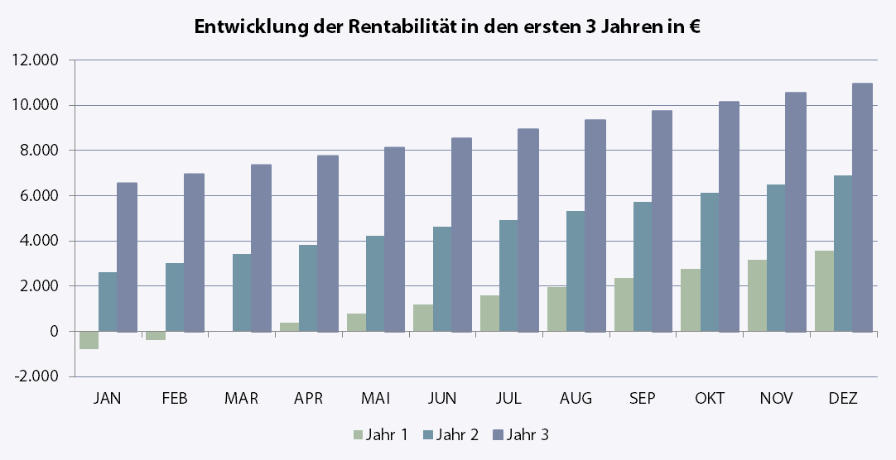

6.6 Liquiditätsplanung
JAHR 1
 | JAN | FEB | MAR | APR | MAI | JUN | JUL | AUG | SEP | OKT | NOV | DEZ
EINNAHMEN
Umsätze | 26.200 | 26.600 | 27.000 | 27.400 | 27.800 | 28.200 | 28.600 | 29.000 | 29.400 | 29.800 | 30.200 | 30.600
Vereinnahmte Umsatzsteuer
Eigenkapital | 75.000
Fremdkapital | 71.700
Summe Liquiditätszugang | 172.900 | 26.600 | 27.000 | 27.400 | 27.800 | 28.200 | 28.600 | 29.000 | 29.400 | 29.800 | 30.200 | 30.600
AUSGABEN
Investitionen | 136.500
Gründungskosten | 10.200
Personalkosten | 12.900 | 12.900 | 12.900 | 12.900 | 12.900 | 12.900 | 12.900 | 12.900 | 12.900 | 12.900 | 12.900 | 12.900
Arbeitnehmer*in 1 | 4.000 | 4.000 | 4.000 | 4.000 | 4.000 | 4.000 | 4.000 | 4.000 | 4.000 | 4.000 | 4.000 | 4.000
Arbeitnehmer*in 2 | 4.000 | 4.000 | 4.000 | 4.000 | 4.000 | 4.000 | 4.000 | 4.000 | 4.000 | 4.000 | 4.000 | 4.000
Arbeitnehmer*in 3 | 4.000 | 4.000 | 4.000 | 4.000 | 4.000 | 4.000 | 4.000 | 4.000 | 4.000 | 4.000 | 4.000 | 4.000
Arbeitnehmer*in 4 | 450 | 450 | 450 | 450 | 450 | 450 | 450 | 450 | 450 | 450 | 450 | 450
Arbeitnehmer*in 5 | 450 | 450 | 450 | 450 | 450 | 450 | 450 | 450 | 450 | 450 | 450 | 450
Standortkosten | 3.142 | 3.142 | 3.142 | 3.142 | 3.142 | 3.142 | 3.142 | 3.142 | 3.142 | 3.142 | 3.142 | 3.142
Miete | 1.000 | 1.000 | 1.000 | 1.000 | 1.000 | 1.000 | 1.000 | 1.000 | 1.000 | 1.000 | 1.000 | 1.000
Heizung | 500 | 500 | 500 | 500 | 500 | 500 | 500 | 500 | 500 | 500 | 500 | 500
Strom | 500 | 500 | 500 | 500 | 500 | 500 | 500 | 500 | 500 | 500 | 500 | 500
Wasser | 500 | 500 | 500 | 500 | 500 | 500 | 500 | 500 | 500 | 500 | 500 | 500
Müllentsorgung | 83 | 83 | 83 | 83 | 83 | 83 | 83 | 83 | 83 | 83 | 83 | 83
Gebäudereinigung | 250 | 250 | 250 | 250 | 250 | 250 | 250 | 250 | 250 | 250 | 250 | 250
Reparatur/Instandhaltung | 208 | 208 | 208 | 208 | 208 | 208 | 208 | 208 | 208 | 208 | 208 | 208
Internet/Telefon | 100 | 100 | 100 | 100 | 100 | 100 | 100 | 100 | 100 | 100 | 100 | 100
Wareneinkauf | 2.000 | 2.000 | 2.000 | 2.000 | 2.000 | 2.000 | 2.000 | 2.000 | 2.000 | 2.000 | 2.000 | 2.000
Wareneinkauf | 2.000 | 2.000 | 2.000 | 2.000 | 2.000 | 2.000 | 2.000 | 2.000 | 2.000 | 2.000 | 2.000 | 2.000
Dienstleistungen | 1.225 | 1.225 | 1.225 | 1.225 | 1.225 | 1.225 | 1.225 | 1.225 | 1.225 | 1.225 | 1.225 | 1.225
Fremdleistungen | 333 | 333 | 333 | 333 | 333 | 333 | 333 | 333 | 333 | 333 | 333 | 333
Buchführung | 100 | 100 | 100 | 100 | 100 | 100 | 100 | 100 | 100 | 100 | 100 | 100
Steuerberatung | 208 | 208 | 208 | 208 | 208 | 208 | 208 | 208 | 208 | 208 | 208 | 208
IT-Dienstleister | 333 | 333 | 333 | 333 | 333 | 333 | 333 | 333 | 333 | 333 | 333 | 333
Fort- und Weiterbildung | 83 | 83 | 83 | 83 | 83 | 83 | 83 | 83 | 83 | 83 | 83 | 83
Sonstige Dienstleistungen | 167 | 167 | 167 | 167 | 167 | 167 | 167 | 167 | 167 | 167 | 167 | 167
Kfz-Kosten | 550 | 550 | 550 | 550 | 550 | 550 | 550 | 550 | 550 | 550 | 550 | 550
Kraftstoffe | 200 | 200 | 200 | 200 | 200 | 200 | 200 | 200 | 200 | 200 | 200 | 200
Stellplatzmiete | 200 | 200 | 200 | 200 | 200 | 200 | 200 | 200 | 200 | 200 | 200 | 200
Kfz-Versicherung | 33 | 33 | 33 | 33 | 33 | 33 | 33 | 33 | 33 | 33 | 33 | 33
Kfz-Leasing | 0 | 0 | 0 | 0 | 0 | 0 | 0 | 0 | 0 | 0 | 0 | 0
Kfz-Steuer | 17 | 17 | 17 | 17 | 17 | 17 | 17 | 17 | 17 | 17 | 17 | 17
Kfz-Service | 83 | 83 | 83 | 83 | 83 | 83 | 83 | 83 | 83 | 83 | 83 | 83
Kfz-Zubehör | 17 | 17 | 17 | 17 | 17 | 17 | 17 | 17 | 17 | 17 | 17 | 17
Reisekosten | 153 | 153 | 153 | 153 | 153 | 153 | 153 | 153 | 153 | 153 | 153 | 153
Taxifahrten | 33 | 33 | 33 | 33 | 33 | 33 | 33 | 33 | 33 | 33 | 33 | 33
Bahnfahrten | 33 | 33 | 33 | 33 | 33 | 33 | 33 | 33 | 33 | 33 | 33 | 33
Flüge | 0 | 0 | 0 | 0 | 0 | 0 | 0 | 0 | 0 | 0 | 0 | 0
Hotelkosten | 67 | 67 | 67 | 67 | 67 | 67 | 67 | 67 | 67 | 67 | 67 | 67
Mietwagen | 0 | 0 | 0 | 0 | 0 | 0 | 0 | 0 | 0 | 0 | 0 | 0
Parkgebühren | 20 | 20 | 20 | 20 | 20 | 20 | 20 | 20 | 20 | 20 | 20 | 20
Versicherungen | 175 | 175 | 175 | 175 | 175 | 175 | 175 | 175 | 175 | 175 | 175 | 175
Firmenrechtsschutz | 67 | 67 | 67 | 67 | 67 | 67 | 67 | 67 | 67 | 67 | 67 | 67
Betriebshaftpflicht | 83 | 83 | 83 | 83 | 83 | 83 | 83 | 83 | 83 | 83 | 83 | 83
Elektroversicherung | 25 | 25 | 25 | 25 | 25 | 25 | 25 | 25 | 25 | 25 | 25 | 25
Marketingkosten | 1.276 | 1.276 | 1.276 | 1.276 | 1.276 | 1.276 | 1.276 | 1.276 | 1.276 | 1.276 | 1.276 | 1.276
Geschäftspapier | 8 | 8 | 8 | 8 | 8 | 8 | 8 | 8 | 8 | 8 | 8 | 8
Visitenkarten | 8 | 8 | 8 | 8 | 8 | 8 | 8 | 8 | 8 | 8 | 8 | 8
Werbematerialien | 200 | 200 | 200 | 200 | 200 | 200 | 200 | 200 | 200 | 200 | 200 | 200
Werbeanzeigen | 83 | 83 | 83 | 83 | 83 | 83 | 83 | 83 | 83 | 83 | 83 | 83
Werbegeschenke | 50 | 50 | 50 | 50 | 50 | 50 | 50 | 50 | 50 | 50 | 50 | 50
Kundenbindungssysteme | 167 | 167 | 167 | 167 | 167 | 167 | 167 | 167 | 167 | 167 | 167 | 167
Sponsoring | 250 | 250 | 250 | 250 | 250 | 250 | 250 | 250 | 250 | 250 | 250 | 250
Webhosting | 50 | 50 | 50 | 50 | 50 | 50 | 50 | 50 | 50 | 50 | 50 | 50
Plugins | 21 | 21 | 21 | 21 | 21 | 21 | 21 | 21 | 21 | 21 | 21 | 21
Bildlizenzen | 8 | 8 | 8 | 8 | 8 | 8 | 8 | 8 | 8 | 8 | 8 | 8
Gütesiegel | 30 | 30 | 30 | 30 | 30 | 30 | 30 | 30 | 30 | 30 | 30 | 30
Bewertungsportale | 50 | 50 | 50 | 50 | 50 | 50 | 50 | 50 | 50 | 50 | 50 | 50
SEO | 250 | 250 | 250 | 250 | 250 | 250 | 250 | 250 | 250 | 250 | 250 | 250
SEA | 100 | 100 | 100 | 100 | 100 | 100 | 100 | 100 | 100 | 100 | 100 | 100
Sonstige Kosten | 684 | 684 | 684 | 684 | 684 | 684 | 684 | 684 | 684 | 684 | 684 | 684
Verwaltungskosten | 250 | 250 | 250 | 250 | 250 | 250 | 250 | 250 | 250 | 250 | 250 | 250
Bewirtungskosten | 200 | 200 | 200 | 200 | 200 | 200 | 200 | 200 | 200 | 200 | 200 | 200
Mitgliedsbeiträge | 100 | 100 | 100 | 100 | 100 | 100 | 100 | 100 | 100 | 100 | 100 | 100
Porto/Versand/Verpackung | 50 | 50 | 50 | 50 | 50 | 50 | 50 | 50 | 50 | 50 | 50 | 50
Bürobedarf | 50 | 50 | 50 | 50 | 50 | 50 | 50 | 50 | 50 | 50 | 50 | 50
Fachliteratur | 8 | 8 | 8 | 8 | 8 | 8 | 8 | 8 | 8 | 8 | 8 | 8
Rundfunkbeitrag | 18 | 18 | 18 | 18 | 18 | 18 | 18 | 18 | 18 | 18 | 18 | 18
Kontoführung | 8 | 8 | 8 | 8 | 8 | 8 | 8 | 8 | 8 | 8 | 8 | 8
Summe Liquiditätsabgang | 168.805 | 22.105 | 22.105 | 22.105 | 22.105 | 22.105 | 22.105 | 22.105 | 22.105 | 22.105 | 22.105 | 22.105
Gezahlte Vorsteuer
USt/VSt Zahllast/Erstattung | 0 | 0 | 0 | 0 | 0 | 0 | 0 | 0 | 0 | 0 | 0 | 0
Steuer (Voraus-/Nachzahlungen)
Steuererstattungen
abzgl. Zinsen Kredite/Darlehen | 90 | 90 | 90 | 90 | 90 | 90 | 90 | 90 | 90 | 90 | 90 | 90
abzgl. Tilgung Kredite/Darlehen | 120 | 120 | 120 | 120 | 120 | 120 | 120 | 120 | 120 | 120 | 120 | 120
abzgl. Unternehmerlohn | 3.735 | 3.735 | 3.735 | 3.735 | 3.735 | 3.735 | 3.735 | 3.735 | 3.735 | 3.735 | 3.735 | 3.735
LIQUIDITÄT | 0 | 151 | 702 | 1.653 | 3.004 | 4.754 | 6.905 | 9.456 | 12.407 | 15.758 | 19.509 | 23.660

JAHR 2
 | JAN | FEB | MAR | APR | MAI | JUN | JUL | AUG | SEP | OKT | NOV | DEZ
EINNAHMEN
Umsätze | 30.600 | 31.000 | 31.400 | 31.800 | 32.200 | 32.600 | 33.000 | 33.400 | 33.800 | 34.200 | 34.600 | 35.000
Vereinnahmte Umsatzsteuer
Eigenkapital
Fremdkapital
Summe Liquiditätszugang | 30.600 | 31.000 | 31.400 | 31.800 | 32.200 | 32.600 | 33.000 | 33.400 | 33.800 | 34.200 | 34.600 | 35.000
AUSGABEN
Investitionen
Gründungskosten
Personalkosten | 12.900 | 12.900 | 12.900 | 12.900 | 12.900 | 12.900 | 12.900 | 12.900 | 12.900 | 12.900 | 12.900 | 12.900
Arbeitnehmer*in 1 | 4.000 | 4.000 | 4.000 | 4.000 | 4.000 | 4.000 | 4.000 | 4.000 | 4.000 | 4.000 | 4.000 | 4.000
Arbeitnehmer*in 2 | 4.000 | 4.000 | 4.000 | 4.000 | 4.000 | 4.000 | 4.000 | 4.000 | 4.000 | 4.000 | 4.000 | 4.000
Arbeitnehmer*in 3 | 4.000 | 4.000 | 4.000 | 4.000 | 4.000 | 4.000 | 4.000 | 4.000 | 4.000 | 4.000 | 4.000 | 4.000
Arbeitnehmer*in 4 | 450 | 450 | 450 | 450 | 450 | 450 | 450 | 450 | 450 | 450 | 450 | 450
Arbeitnehmer*in 5 | 450 | 450 | 450 | 450 | 450 | 450 | 450 | 450 | 450 | 450 | 450 | 450
Standortkosten | 3.142 | 3.142 | 3.142 | 3.142 | 3.142 | 3.142 | 3.142 | 3.142 | 3.142 | 3.142 | 3.142 | 3.142
Miete | 1.000 | 1.000 | 1.000 | 1.000 | 1.000 | 1.000 | 1.000 | 1.000 | 1.000 | 1.000 | 1.000 | 1.000
Heizung | 500 | 500 | 500 | 500 | 500 | 500 | 500 | 500 | 500 | 500 | 500 | 500
Strom | 500 | 500 | 500 | 500 | 500 | 500 | 500 | 500 | 500 | 500 | 500 | 500
Wasser | 500 | 500 | 500 | 500 | 500 | 500 | 500 | 500 | 500 | 500 | 500 | 500
Müllentsorgung | 83 | 83 | 83 | 83 | 83 | 83 | 83 | 83 | 83 | 83 | 83 | 83
Gebäudereinigung | 250 | 250 | 250 | 250 | 250 | 250 | 250 | 250 | 250 | 250 | 250 | 250
Reparatur/Instandhaltung | 208 | 208 | 208 | 208 | 208 | 208 | 208 | 208 | 208 | 208 | 208 | 208
Internet/Telefon | 100 | 100 | 100 | 100 | 100 | 100 | 100 | 100 | 100 | 100 | 100 | 100
Wareneinkauf | 2.000 | 2.000 | 2.000 | 2.000 | 2.000 | 2.000 | 2.000 | 2.000 | 2.000 | 2.000 | 2.000 | 2.000
Wareneinkauf | 2.000 | 2.000 | 2.000 | 2.000 | 2.000 | 2.000 | 2.000 | 2.000 | 2.000 | 2.000 | 2.000 | 2.000
Dienstleistungen | 1.225 | 1.225 | 1.225 | 1.225 | 1.225 | 1.225 | 1.225 | 1.225 | 1.225 | 1.225 | 1.225 | 1.225
Fremdleistungen | 333 | 333 | 333 | 333 | 333 | 333 | 333 | 333 | 333 | 333 | 333 | 333
Buchführung | 100 | 100 | 100 | 100 | 100 | 100 | 100 | 100 | 100 | 100 | 100 | 100
Steuerberatung | 208 | 208 | 208 | 208 | 208 | 208 | 208 | 208 | 208 | 208 | 208 | 208
IT-Dienstleister | 333 | 333 | 333 | 333 | 333 | 333 | 333 | 333 | 333 | 333 | 333 | 333
Fort- und Weiterbildung | 83 | 83 | 83 | 83 | 83 | 83 | 83 | 83 | 83 | 83 | 83 | 83
Sonstige Dienstleistungen | 167 | 167 | 167 | 167 | 167 | 167 | 167 | 167 | 167 | 167 | 167 | 167
Kfz-Kosten | 550 | 550 | 550 | 550 | 550 | 550 | 550 | 550 | 550 | 550 | 550 | 550
Kraftstoffe | 200 | 200 | 200 | 200 | 200 | 200 | 200 | 200 | 200 | 200 | 200 | 200
Stellplatzmiete | 200 | 200 | 200 | 200 | 200 | 200 | 200 | 200 | 200 | 200 | 200 | 200
Kfz-Versicherung | 33 | 33 | 33 | 33 | 33 | 33 | 33 | 33 | 33 | 33 | 33 | 33
Kfz-Leasing | 0 | 0 | 0 | 0 | 0 | 0 | 0 | 0 | 0 | 0 | 0 | 0
Kfz-Steuer | 17 | 17 | 17 | 17 | 17 | 17 | 17 | 17 | 17 | 17 | 17 | 17
Kfz-Service | 83 | 83 | 83 | 83 | 83 | 83 | 83 | 83 | 83 | 83 | 83 | 83
Kfz-Zubehör | 17 | 17 | 17 | 17 | 17 | 17 | 17 | 17 | 17 | 17 | 17 | 17
Reisekosten | 153 | 153 | 153 | 153 | 153 | 153 | 153 | 153 | 153 | 153 | 153 | 153
Taxifahrten | 33 | 33 | 33 | 33 | 33 | 33 | 33 | 33 | 33 | 33 | 33 | 33
Bahnfahrten | 33 | 33 | 33 | 33 | 33 | 33 | 33 | 33 | 33 | 33 | 33 | 33
Flüge | 0 | 0 | 0 | 0 | 0 | 0 | 0 | 0 | 0 | 0 | 0 | 0
Hotelkosten | 67 | 67 | 67 | 67 | 67 | 67 | 67 | 67 | 67 | 67 | 67 | 67
Mietwagen | 0 | 0 | 0 | 0 | 0 | 0 | 0 | 0 | 0 | 0 | 0 | 0
Parkgebühren | 20 | 20 | 20 | 20 | 20 | 20 | 20 | 20 | 20 | 20 | 20 | 20
Versicherungen | 175 | 175 | 175 | 175 | 175 | 175 | 175 | 175 | 175 | 175 | 175 | 175
Firmenrechtsschutz | 67 | 67 | 67 | 67 | 67 | 67 | 67 | 67 | 67 | 67 | 67 | 67
Betriebshaftpflicht | 83 | 83 | 83 | 83 | 83 | 83 | 83 | 83 | 83 | 83 | 83 | 83
Elektroversicherung | 25 | 25 | 25 | 25 | 25 | 25 | 25 | 25 | 25 | 25 | 25 | 25
Marketingkosten | 1.276 | 1.276 | 1.276 | 1.276 | 1.276 | 1.276 | 1.276 | 1.276 | 1.276 | 1.276 | 1.276 | 1.276
Geschäftspapier | 8 | 8 | 8 | 8 | 8 | 8 | 8 | 8 | 8 | 8 | 8 | 8
Visitenkarten | 8 | 8 | 8 | 8 | 8 | 8 | 8 | 8 | 8 | 8 | 8 | 8
Werbematerialien | 200 | 200 | 200 | 200 | 200 | 200 | 200 | 200 | 200 | 200 | 200 | 200
Werbeanzeigen | 83 | 83 | 83 | 83 | 83 | 83 | 83 | 83 | 83 | 83 | 83 | 83
Werbegeschenke | 50 | 50 | 50 | 50 | 50 | 50 | 50 | 50 | 50 | 50 | 50 | 50
Kundenbindungssysteme | 167 | 167 | 167 | 167 | 167 | 167 | 167 | 167 | 167 | 167 | 167 | 167
Sponsoring | 250 | 250 | 250 | 250 | 250 | 250 | 250 | 250 | 250 | 250 | 250 | 250
Webhosting | 50 | 50 | 50 | 50 | 50 | 50 | 50 | 50 | 50 | 50 | 50 | 50
Plugins | 21 | 21 | 21 | 21 | 21 | 21 | 21 | 21 | 21 | 21 | 21 | 21
Bildlizenzen | 8 | 8 | 8 | 8 | 8 | 8 | 8 | 8 | 8 | 8 | 8 | 8
Gütesiegel | 30 | 30 | 30 | 30 | 30 | 30 | 30 | 30 | 30 | 30 | 30 | 30
Bewertungsportale | 50 | 50 | 50 | 50 | 50 | 50 | 50 | 50 | 50 | 50 | 50 | 50
SEO | 250 | 250 | 250 | 250 | 250 | 250 | 250 | 250 | 250 | 250 | 250 | 250
SEA | 100 | 100 | 100 | 100 | 100 | 100 | 100 | 100 | 100 | 100 | 100 | 100
Sonstige Kosten | 684 | 684 | 684 | 684 | 684 | 684 | 684 | 684 | 684 | 684 | 684 | 684
Verwaltungskosten | 250 | 250 | 250 | 250 | 250 | 250 | 250 | 250 | 250 | 250 | 250 | 250
Bewirtungskosten | 200 | 200 | 200 | 200 | 200 | 200 | 200 | 200 | 200 | 200 | 200 | 200
Mitgliedsbeiträge | 100 | 100 | 100 | 100 | 100 | 100 | 100 | 100 | 100 | 100 | 100 | 100
Porto/Versand/Verpackung | 50 | 50 | 50 | 50 | 50 | 50 | 50 | 50 | 50 | 50 | 50 | 50
Bürobedarf | 50 | 50 | 50 | 50 | 50 | 50 | 50 | 50 | 50 | 50 | 50 | 50
Fachliteratur | 8 | 8 | 8 | 8 | 8 | 8 | 8 | 8 | 8 | 8 | 8 | 8
Rundfunkbeitrag | 18 | 18 | 18 | 18 | 18 | 18 | 18 | 18 | 18 | 18 | 18 | 18
Kontoführung | 8 | 8 | 8 | 8 | 8 | 8 | 8 | 8 | 8 | 8 | 8 | 8
Summe Liquiditätsabgang | 22.105 | 22.105 | 22.105 | 22.105 | 22.105 | 22.105 | 22.105 | 22.105 | 22.105 | 22.105 | 22.105 | 22.105
Gezahlte Vorsteuer
USt/VSt Zahllast/Erstattung | 0 | 0 | 0 | 0 | 0 | 0 | 0 | 0 | 0 | 0 | 0 | 0
Steuer (Voraus-/Nachzahlungen)
Steuererstattungen
abzgl. Zinsen Kredite/Darlehen | 90 | 90 | 90 | 90 | 90 | 90 | 90 | 90 | 90 | 90 | 90 | 90
abzgl. Tilgung Kredite/Darlehen | 120 | 120 | 120 | 120 | 120 | 120 | 120 | 120 | 120 | 120 | 120 | 120
abzgl. Unternehmerlohn | 3.735 | 3.735 | 3.735 | 3.735 | 3.735 | 3.735 | 3.735 | 3.735 | 3.735 | 3.735 | 3.735 | 3.735
LIQUIDITÄT | 28.211 | 32.761 | 37.712 | 43.063 | 48.814 | 54.965 | 61.516 | 68.467 | 75.818 | 83.568 | 91.719 | 100.270

JAHR 3
 | JAN | FEB | MAR | APR | MAI | JUN | JUL | AUG | SEP | OKT | NOV | DEZ
EINNAHMEN
Umsätze | 35.000 | 35.400 | 35.800 | 36.200 | 36.600 | 37.000 | 37.400 | 37.800 | 38.200 | 38.600 | 39.000 | 39.400
Vereinnahmte Umsatzsteuer
Eigenkapital
Fremdkapital
Summe Liquiditätszugang | 35.000 | 35.400 | 35.800 | 36.200 | 36.600 | 37.000 | 37.400 | 37.800 | 38.200 | 38.600 | 39.000 | 39.400
AUSGABEN
Investitionen
Gründungskosten
Personalkosten | 12.900 | 12.900 | 12.900 | 12.900 | 12.900 | 12.900 | 12.900 | 12.900 | 12.900 | 12.900 | 12.900 | 12.900
Arbeitnehmer*in 1 | 4.000 | 4.000 | 4.000 | 4.000 | 4.000 | 4.000 | 4.000 | 4.000 | 4.000 | 4.000 | 4.000 | 4.000
Arbeitnehmer*in 2 | 4.000 | 4.000 | 4.000 | 4.000 | 4.000 | 4.000 | 4.000 | 4.000 | 4.000 | 4.000 | 4.000 | 4.000
Arbeitnehmer*in 3 | 4.000 | 4.000 | 4.000 | 4.000 | 4.000 | 4.000 | 4.000 | 4.000 | 4.000 | 4.000 | 4.000 | 4.000
Arbeitnehmer*in 4 | 450 | 450 | 450 | 450 | 450 | 450 | 450 | 450 | 450 | 450 | 450 | 450
Arbeitnehmer*in 5 | 450 | 450 | 450 | 450 | 450 | 450 | 450 | 450 | 450 | 450 | 450 | 450
Standortkosten | 3.142 | 3.142 | 3.142 | 3.142 | 3.142 | 3.142 | 3.142 | 3.142 | 3.142 | 3.142 | 3.142 | 3.142
Miete | 1.000 | 1.000 | 1.000 | 1.000 | 1.000 | 1.000 | 1.000 | 1.000 | 1.000 | 1.000 | 1.000 | 1.000
Heizung | 500 | 500 | 500 | 500 | 500 | 500 | 500 | 500 | 500 | 500 | 500 | 500
Strom | 500 | 500 | 500 | 500 | 500 | 500 | 500 | 500 | 500 | 500 | 500 | 500
Wasser | 500 | 500 | 500 | 500 | 500 | 500 | 500 | 500 | 500 | 500 | 500 | 500
Müllentsorgung | 83 | 83 | 83 | 83 | 83 | 83 | 83 | 83 | 83 | 83 | 83 | 83
Gebäudereinigung | 250 | 250 | 250 | 250 | 250 | 250 | 250 | 250 | 250 | 250 | 250 | 250
Reparatur/Instandhaltung | 208 | 208 | 208 | 208 | 208 | 208 | 208 | 208 | 208 | 208 | 208 | 208
Internet/Telefon | 100 | 100 | 100 | 100 | 100 | 100 | 100 | 100 | 100 | 100 | 100 | 100
Wareneinkauf | 2.000 | 2.000 | 2.000 | 2.000 | 2.000 | 2.000 | 2.000 | 2.000 | 2.000 | 2.000 | 2.000 | 2.000
Wareneinkauf | 2.000 | 2.000 | 2.000 | 2.000 | 2.000 | 2.000 | 2.000 | 2.000 | 2.000 | 2.000 | 2.000 | 2.000
Dienstleistungen | 1.225 | 1.225 | 1.225 | 1.225 | 1.225 | 1.225 | 1.225 | 1.225 | 1.225 | 1.225 | 1.225 | 1.225
Fremdleistungen | 333 | 333 | 333 | 333 | 333 | 333 | 333 | 333 | 333 | 333 | 333 | 333
Buchführung | 100 | 100 | 100 | 100 | 100 | 100 | 100 | 100 | 100 | 100 | 100 | 100
Steuerberatung | 208 | 208 | 208 | 208 | 208 | 208 | 208 | 208 | 208 | 208 | 208 | 208
IT-Dienstleister | 333 | 333 | 333 | 333 | 333 | 333 | 333 | 333 | 333 | 333 | 333 | 333
Fort- und Weiterbildung | 83 | 83 | 83 | 83 | 83 | 83 | 83 | 83 | 83 | 83 | 83 | 83
Sonstige Dienstleistungen | 167 | 167 | 167 | 167 | 167 | 167 | 167 | 167 | 167 | 167 | 167 | 167
Kfz-Kosten | 550 | 550 | 550 | 550 | 550 | 550 | 550 | 550 | 550 | 550 | 550 | 550
Kraftstoffe | 200 | 200 | 200 | 200 | 200 | 200 | 200 | 200 | 200 | 200 | 200 | 200
Stellplatzmiete | 200 | 200 | 200 | 200 | 200 | 200 | 200 | 200 | 200 | 200 | 200 | 200
Kfz-Versicherung | 33 | 33 | 33 | 33 | 33 | 33 | 33 | 33 | 33 | 33 | 33 | 33
Kfz-Leasing | 0 | 0 | 0 | 0 | 0 | 0 | 0 | 0 | 0 | 0 | 0 | 0
Kfz-Steuer | 17 | 17 | 17 | 17 | 17 | 17 | 17 | 17 | 17 | 17 | 17 | 17
Kfz-Service | 83 | 83 | 83 | 83 | 83 | 83 | 83 | 83 | 83 | 83 | 83 | 83
Kfz-Zubehör | 17 | 17 | 17 | 17 | 17 | 17 | 17 | 17 | 17 | 17 | 17 | 17
Reisekosten | 153 | 153 | 153 | 153 | 153 | 153 | 153 | 153 | 153 | 153 | 153 | 153
Taxifahrten | 33 | 33 | 33 | 33 | 33 | 33 | 33 | 33 | 33 | 33 | 33 | 33
Bahnfahrten | 33 | 33 | 33 | 33 | 33 | 33 | 33 | 33 | 33 | 33 | 33 | 33
Flüge | 0 | 0 | 0 | 0 | 0 | 0 | 0 | 0 | 0 | 0 | 0 | 0
Hotelkosten | 67 | 67 | 67 | 67 | 67 | 67 | 67 | 67 | 67 | 67 | 67 | 67
Mietwagen | 0 | 0 | 0 | 0 | 0 | 0 | 0 | 0 | 0 | 0 | 0 | 0
Parkgebühren | 20 | 20 | 20 | 20 | 20 | 20 | 20 | 20 | 20 | 20 | 20 | 20
Versicherungen | 175 | 175 | 175 | 175 | 175 | 175 | 175 | 175 | 175 | 175 | 175 | 175
Firmenrechtsschutz | 67 | 67 | 67 | 67 | 67 | 67 | 67 | 67 | 67 | 67 | 67 | 67
Betriebshaftpflicht | 83 | 83 | 83 | 83 | 83 | 83 | 83 | 83 | 83 | 83 | 83 | 83
Elektroversicherung | 25 | 25 | 25 | 25 | 25 | 25 | 25 | 25 | 25 | 25 | 25 | 25
Marketingkosten | 1.276 | 1.276 | 1.276 | 1.276 | 1.276 | 1.276 | 1.276 | 1.276 | 1.276 | 1.276 | 1.276 | 1.276
Geschäftspapier | 8 | 8 | 8 | 8 | 8 | 8 | 8 | 8 | 8 | 8 | 8 | 8
Visitenkarten | 8 | 8 | 8 | 8 | 8 | 8 | 8 | 8 | 8 | 8 | 8 | 8
Werbematerialien | 200 | 200 | 200 | 200 | 200 | 200 | 200 | 200 | 200 | 200 | 200 | 200
Werbeanzeigen | 83 | 83 | 83 | 83 | 83 | 83 | 83 | 83 | 83 | 83 | 83 | 83
Werbegeschenke | 50 | 50 | 50 | 50 | 50 | 50 | 50 | 50 | 50 | 50 | 50 | 50
Kundenbindungssysteme | 167 | 167 | 167 | 167 | 167 | 167 | 167 | 167 | 167 | 167 | 167 | 167
Sponsoring | 250 | 250 | 250 | 250 | 250 | 250 | 250 | 250 | 250 | 250 | 250 | 250
Webhosting | 50 | 50 | 50 | 50 | 50 | 50 | 50 | 50 | 50 | 50 | 50 | 50
Plugins | 21 | 21 | 21 | 21 | 21 | 21 | 21 | 21 | 21 | 21 | 21 | 21
Bildlizenzen | 8 | 8 | 8 | 8 | 8 | 8 | 8 | 8 | 8 | 8 | 8 | 8
Gütesiegel | 30 | 30 | 30 | 30 | 30 | 30 | 30 | 30 | 30 | 30 | 30 | 30
Bewertungsportale | 50 | 50 | 50 | 50 | 50 | 50 | 50 | 50 | 50 | 50 | 50 | 50
SEO | 250 | 250 | 250 | 250 | 250 | 250 | 250 | 250 | 250 | 250 | 250 | 250
SEA | 100 | 100 | 100 | 100 | 100 | 100 | 100 | 100 | 100 | 100 | 100 | 100
Sonstige Kosten | 684 | 684 | 684 | 684 | 684 | 684 | 684 | 684 | 684 | 684 | 684 | 684
Verwaltungskosten | 250 | 250 | 250 | 250 | 250 | 250 | 250 | 250 | 250 | 250 | 250 | 250
Bewirtungskosten | 200 | 200 | 200 | 200 | 200 | 200 | 200 | 200 | 200 | 200 | 200 | 200
Mitgliedsbeiträge | 100 | 100 | 100 | 100 | 100 | 100 | 100 | 100 | 100 | 100 | 100 | 100
Porto/Versand/Verpackung | 50 | 50 | 50 | 50 | 50 | 50 | 50 | 50 | 50 | 50 | 50 | 50
Bürobedarf | 50 | 50 | 50 | 50 | 50 | 50 | 50 | 50 | 50 | 50 | 50 | 50
Fachliteratur | 8 | 8 | 8 | 8 | 8 | 8 | 8 | 8 | 8 | 8 | 8 | 8
Rundfunkbeitrag | 18 | 18 | 18 | 18 | 18 | 18 | 18 | 18 | 18 | 18 | 18 | 18
Kontoführung | 8 | 8 | 8 | 8 | 8 | 8 | 8 | 8 | 8 | 8 | 8 | 8
Summe Liquiditätsabgang | 22.105 | 22.105 | 22.105 | 22.105 | 22.105 | 22.105 | 22.105 | 22.105 | 22.105 | 22.105 | 22.105 | 22.105
Gezahlte Vorsteuer
USt/VSt Zahllast/Erstattung | 0 | 0 | 0 | 0 | 0 | 0 | 0 | 0 | 0 | 0 | 0 | 0
Steuer (Voraus-/Nachzahlungen)
Steuererstattungen
abzgl. Zinsen Kredite/Darlehen | 90 | 90 | 90 | 90 | 90 | 90 | 90 | 90 | 90 | 90 | 90 | 90
abzgl. Tilgung Kredite/Darlehen | 120 | 120 | 120 | 120 | 120 | 120 | 120 | 120 | 120 | 120 | 120 | 120
abzgl. Unternehmerlohn | 3.735 | 3.735 | 3.735 | 3.735 | 3.735 | 3.735 | 3.735 | 3.735 | 3.735 | 3.735 | 3.735 | 3.735
LIQUIDITÄT | 109.221 | 118.172 | 127.523 | 137.274 | 147.425 | 157.975 | 168.926 | 180.277 | 192.028 | 204.179 | 216.730 | 229.681

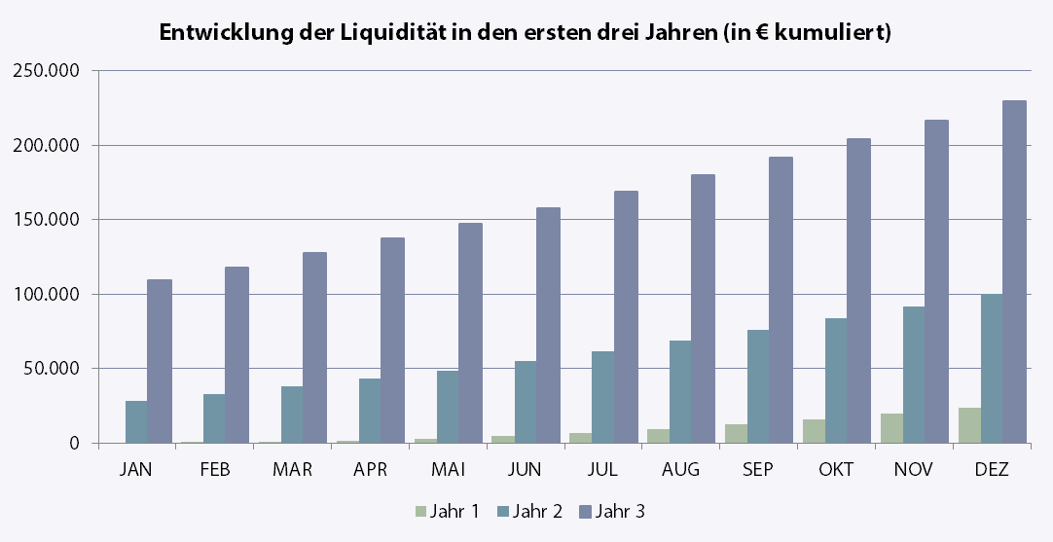

SWOT-Analyse (Stärken, Schwächen, Chancen, Risiken)
HINWEIS (bitte löschen): Die SWOT-Analyse richtet sich nach den Inhalten des hier vorgestellten Konzepts. Empfehlung: Lassen Sie auch Stärken, Schwächen, Chancen und Risiken einfließen, die sich aus Ihren individuellen Anpassungen ergeben!
Für den Bundle Point wurde eine SWOT-Analyse ausgearbeitet. Sie vermittelt dem/der Leser*in dieses Business Plans einen fundierten und zusammenfassenden Überblick über die Stärken, Schwächen, Chancen und Risiken des Vorhabens, indem das Unternehmen und dessen Geschäftskonzept aus verschiedenen Perspektiven geprüft werden.
Stärken  - breit angelegtes und durchdachtes Angebot  - exakt definierte Zielgruppe  - hoher Gästenutzen und hohe Gästeorientierung  - hohe persönliche und fachliche Qualifikation des Existenzgründers und einschlägige Berufserfahrung aus vorherigen Tätigkeiten  - zusätzliches Know-how durch externe Spezialisten  - sehr gut qualifiziertes Personal  - schlankes Geschäftsmodell und effizient aufgestellte Organisation  - flache Hierarchien und kurze Entscheidungswege  - erstklassige technische Ausstattung  - passende Rechtsform  - idealer Versicherungs-Mix  - attraktiver und optimal platzierter Unternehmensstandort  - ansprechende Corporate Identity (CI)  - gute Marktlage  - attraktive Wettbewerbsposition  - konkurrenzfähige Preise  - effizientes Vertriebsmodell  - schlagkräftiger Marketing-Mix  - großes Kontaktnetzwerk zum Auf- und Ausbau des Geschäfts vorhanden  - überzeugender Online-Auftritt  - vielversprechende Finanzprognose  - permanente Erfolgsmessung anhand aussagekräftiger Kennzahlen (KPI) | Schwächen  - das gesamte Unternehmen sowie Organisation und Abläufe müssen erst aufgebaut werden  - Unternehmen ist am Markt noch nicht etabliert  - geringe Bekanntheit des Unternehmens  - Abhängigkeit von wenigen Gästen und Lieferanten  - Auf- und Ausbau des Geschäfts beansprucht insgesamt viel Zeit  - extremer Arbeitsaufwand, da das Geschäftskonzept nur von wenigen Personen umgesetzt wird  - Arbeitskraft des/der Gründers/Gründerin ist unersetzlich, d.h. Ausfallzeiten können nur schwer durch Mitarbeiter*inen aufgefangen werden  - teilweise Abhängigkeit vom Know-how externer Spezialisten  - begrenztes Marketing-Budget zum Start des Unternehmens  - geringe Finanzkraft und Kreditwürdigkeit in der Startphase des Unternehmens  - Attraktivität des Standorts muss sich in der Praxis erst bestätigen  - Auswirkungen der CI auf Image und Vertrauen gegenüber dem Unternehmen unsicher  - starke Wettbewerbsposition muss sich in der Praxis erst bestätigen  - gewisses Maß an Unsicherheit bei der finanziellen Planung auf Basis von Schätzungen
Chancen  - kontinuierlicher Ausbau des Angebots und Anpassung an Gästebedürfnisse  - Besetzung weiterer Marksegmente und Marktnischen  - permanente Weiterentwicklung der Qualität des gesamten Angebots  - Aufbau langfristiger Kooperationen mit externen Geschäftspartnern  - personelle Verstärkung bei positiver Geschäftsentwicklung  - langfristig Entwicklung zum Ausbildungsbetrieb angestrebt  - Ausdehnung der Geschäftstätigkeit auf weitere Standorte  - weitere Verbesserung der Markt- und Branchenlage  - positive allgemeine Entwicklungen am Wirtschafts- und Arbeitsmarkt  - permanente Stärkung der eigenen Wettbewerbsposition  - zielführende Erhöhung bzw. Senkung der Preise  - sukzessive Erschließung weiterer Vertriebskanäle  - permanente Optimierung des Marketing-Mix  - Erhöhung der Finanzkraft durch Crowdfunding und Teilnahme an Businessplan-Wettbewerben  - permanente Optimierung der Kapital- Finanz- und Kostenstruktur | Risiken  - das Angebot könnte zu breit sein, fehlende Spezialisierung  - die Zielgruppe könnte falsch festgelegt worden sein  - negative Veränderung des Gästeverhaltens  - externe Partner*innen sind gegenüber eigenen Mitarbeiter*innen nur sehr schwer steuerbar  - Abwanderung von hochqualifiziertem Personal zum Wettbewerb  - Gründungsvoraussetzungen sind nicht vollständig erfüllt  - Standort erweist sich schlechter als angenommen  - die CI wird vom Markt schlecht angenommen  - Veränderung des Markt- und Branchenumfelds  - allgemeine Verschlechterung der Wirtschaftssituation  - im Umfeld des Unternehmens könnten sich weitere Wettbewerber*innen ansiedeln  - durch neue starke Wettbewerber*innen könnte sich die Wettbewerbsposition verschlechtern  - Höhe der Verkaufspreise wurde nicht richtig gewählt  - Marketing-Maßnahmen zeigen nicht den gewünschten Effekt  - die Ergebnisse der finanziellen Planung treten nicht ein

Auf Basis der SWOT-Analyse wird das Unternehmen bestrebt sein:
- vorhandene Stärken zu halten bzw. auszubauen,
- Schwächen zu minimieren bzw. in Stärken umzuwandeln,
- Chancen zu nutzen,
- Risiken zu minimieren.
Der Eintritt bestimmter Risiken kann existenzbedrohende Auswirkungen haben. Während einige Risiken über entsprechende Versicherungen (z.B. Betriebshaftpflichtversicherung, Firmen-Rechtsschutzversicherung, Unfallversicherung) minimiert werden können, muss das allgemeine unternehmerische Risiko von den Führungspersonen selbst getragen werden.
Die folgende Tabelle zeigt, welche Maßnahmen das Unternehmen bei ungünstigen Entwicklungen ergreifen wird.
Risiko | Maßnahme
- das Angebot könnte zu breit sein, fehlende Spezialisierung | - Spezialisierung und Konzentration auf Kernkompetenzen
- die Zielgruppe könnte falsch festgelegt worden sein | - permanente Neuausrichtung des Unternehmens am Bedarf von Gästen
- negative Veränderung des Gästeverhaltens | - Ermittlung von Ursachen und Überarbeitung bzw. Nachbesserung des Angebots
- externe Partner*innen sind gegenüber eigenen Mitarbeitern nur sehr schwer steuerbar | - Festeinstellung von Experten bei entsprechender Geschäftsentwicklung
- Abwanderung von hochqualifiziertem Personal zum Wettbewerb | - Maßnahmen zur Erhöhung der Mitarbeiterzufriedenheit, Lohn- und Gehaltserhöhung
- Gründungsvoraussetzungen nicht vollständig erfüllt | - Durchführung von Qualifizierungs- und Schulungsmaßnahmen
- Standort erweist sich schlechter als angenommen | - Neubewertung der Standortalternativen und ggfs. Wechsel an einen anderen Standort
- die CI wird vom Markt schlecht angenommen | - Neukonzeption der CI und Austausch des Designers
- Veränderung des Markt- und Branchenumfelds | - Anpassung an neue Markt- und Branchensituation
- allgemeine Verschlechterung der Wirtschaftssituation | - Bildung von Rücklagen für das Durchschreiten von Talsohlen
- im Umfeld des Unternehmens könnten sich weitere Wettbewerber*innen ansiedeln | - Ergreifung von Maßnahmen zur Abgrenzung vom Wettbewerb
- durch neue starke Wettbewerber*innen könnte sich die Wettbewerbsposition verschlechtern | - Ergreifung von Maßnahmen zur Stärkung der Wettbewerbsposition
- Höhe der Preise wurde nicht richtig gewählt | - Durchführung von Preiserhöhungen bzw. Preissenkungen
- Marketing-Maßnahmen zeigen nicht den gewünschten Effekt | - Neuausrichtung des Marketing-Mix, Erhöhung des Werbebudgets
- die Ergebnisse der finanziellen Planung treten nicht ein | - Stärkung der Wettbewerbsfähigkeit und Straffung von Unternehmensprozessen

Meilensteinplanung
HINWEIS (bitte löschen): Bitte füllen Sie die Meilensteinplanung aus, um dem Kapitalgeber den aktuellen Stand Ihres Projekts vor Augen zu führen und auch den weiteren Weg aufzuzeigen.
Zur Erreichung der Unternehmensziele wurde eine Meilensteinplanung ausgearbeitet. Sie schafft Transparenz über den Stand aller Aktivitäten im Unternehmen.
Meilenstein | Fertigstellung (TT/MM/JJJJ) | Status
Entwicklung der Geschäftsidee | TT/MM/JJJJ | offen/abgeschlossen
Festlegung des Angebots des Unternehmens | TT/MM/JJJJ | offen/abgeschlossen
Anmeldung und Eintragung von Schutzrechten | TT/MM/JJJJ | offen/abgeschlossen
Bestimmung der Zielgruppe | TT/MM/JJJJ | offen/abgeschlossen
Durchführung der Personalplanung | TT/MM/JJJJ | offen/abgeschlossen
Einstellung von Personal | TT/MM/JJJJ | offen/abgeschlossen
Einarbeitung neuer Mitarbeiter*innen | TT/MM/JJJJ | offen/abgeschlossen
Abschluss notwendiger Fort- und Weiterbildung | TT/MM/JJJJ | offen/abgeschlossen
Gewinnung externer Partner*innen | TT/MM/JJJJ | offen/abgeschlossen
Ausarbeitung der Ablaufplanung | TT/MM/JJJJ | offen/abgeschlossen
Festlegung von Unternehmenszielen | TT/MM/JJJJ | offen/abgeschlossen
Wahl der Rechtsform | TT/MM/JJJJ | offen/abgeschlossen
Gewerbeanmeldung | TT/MM/JJJJ | offen/abgeschlossen
Steuerliche Erfassung des Unternehmens | TT/MM/JJJJ | offen/abgeschlossen
Abschluss von Versicherungen | TT/MM/JJJJ | offen/abgeschlossen
Durchführung der Standortanalyse und -wahl | TT/MM/JJJJ | offen/abgeschlossen
Standort-Renovierung | TT/MM/JJJJ | offen/abgeschlossen
Standort-Einrichtung | TT/MM/JJJJ | offen/abgeschlossen
Durchführung des Einzugs am Standort | TT/MM/JJJJ | offen/abgeschlossen
Ausarbeitung der Corporate Identity (CI) | TT/MM/JJJJ | offen/abgeschlossen
Erstellung der Marktanalyse | TT/MM/JJJJ | offen/abgeschlossen
Erstellung der Wettbewerbsanalyse | TT/MM/JJJJ | offen/abgeschlossen
Planung der Vertriebswege | TT/MM/JJJJ | offen/abgeschlossen
Kalkulation und Festlegung von Preisen | TT/MM/JJJJ | offen/abgeschlossen
Offline- und Online-Marketing-Mix festlegen | TT/MM/JJJJ | offen/abgeschlossen
Durchführung der SWOT-Analyse | TT/MM/JJJJ | offen/abgeschlossen
Erstellung der Finanzplanung | TT/MM/JJJJ | offen/abgeschlossen
Teilnahme an Businessplan-Wettbewerben | TT/MM/JJJJ | offen/abgeschlossen
Führung von Gesprächen mit Investoren | TT/MM/JJJJ | offen/abgeschlossen
Erhalt der Finanzierungszusage | TT/MM/JJJJ | offen/abgeschlossen
Start der Geschäftstätigkeit / Markteinführung | TT/MM/JJJJ | offen/abgeschlossen
Live-Schaltung des Online-Auftritts | TT/MM/JJJJ | offen/abgeschlossen
Umsetzung des Offline-Marketing-Mix | TT/MM/JJJJ | offen/abgeschlossen
Umsetzung des Online-Marketing-Mix | TT/MM/JJJJ | offen/abgeschlossen
Entgegennahme erster Aufträge | TT/MM/JJJJ | offen/abgeschlossen
Verbuchung erster Zahlungseingänge | TT/MM/JJJJ | offen/abgeschlossen
Erreichung der Gewinnschwelle (Break-even) | TT/MM/JJJJ | offen/abgeschlossen
Anpassung der Finanzplanung (IST-Werte) | TT/MM/JJJJ | offen/abgeschlossen
Festlegung von Erfolgskennzahlen (KPI) | TT/MM/JJJJ | offen/abgeschlossen
Steuerung des Unternehmens durch Kennzahlen | TT/MM/JJJJ | offen/abgeschlossen

Erfolgskennzahlen (KPI)
Hinweis (bitte löschen): Mithilfe dieser aussagekräftigen Unternehmenskennzahlen können Sie Ihr Business im laufenden Betrieb zielorientiert steuern. Bitte ergänzen Sie für Ihren spezifischen Fall und lassen Sie sich ggf. beraten.
Die Überwachung des Unternehmenserfolgs im laufenden Geschäft erfolgt durch Kennzahlen (KPI). Dies ermöglicht dem Bundle Point eine zahlen- und faktenbasierte Steuerung. Zudem werden Vergleiche mit Wettbewerber*innen ermöglicht (Branchenvergleich).
Einige wichtige Zahlen zur Beurteilung der Performance können direkt aus dem Finanzplan entnommen werden, z.B.
- Umsatz
- Kosten
- Gewinn
- Rentabilität
- Liquidität
Darüber hinaus kommen folgende weitere Kennzahlen zum Einsatz:
Kapital- und Vermögenskennzahlen
- Eigenkapitalquote: Erlaubt eine Aussage zur Eigenkapitalstärke und damit zur finanziellen Stabilität des Unternehmens
- Fremdkapitalquote: Erlaubt eine Aussage zur Fremdkapitalstärke und damit zum Grad der Verschuldung des Unternehmens
- Anlagenintensität: Zeigt den Anteil des Anlagevermögens am Gesamtvermögen
Rentabilitätskennzahlen
- Eigenkapitalrentabilität: Zeigt die Verzinsung des eingesetzten Eigenkapitals
- Gesamtkapitalrentabilität: Zeigt die Verzinsung des eingesetzten Gesamtkapitals (Eigenkapital + Fremdkapital)
- Umsatzrentabilität: Gibt Aufschluss über die Ertragskraft des Unternehmens, sprich welcher Teil des Umsatzes in Gewinn umgewandelt werden kann
- Return on Investment (ROI): Kennzahl zur Beurteilung aller Investitionsentscheidungen im Unternehmen (Marketingmaßnahmen, Suchmaschinenoptimierung, usw.)
Produktivitätskennzahlen
- Materialintensität: Kennzahl, die anzeigt, wie materialintensiv die Geschäftstätigkeit ist
- Personalintensität: Kennzahl, die anzeigt, wie personalintensiv die Geschäftstätigkeit ist
- Umsatz pro Mitarbeiter: Wichtige Kennzahl zur Beurteilung der Leistungsfähigkeit des Unternehmens im Vergleich zum Wettbewerb
Gastronomiekennzahlen
- Speiseneinsatz: Zeigt den Anteil der Speisekosten am Speiseumsatz, woraus auch der Speisenaufschlag hervorgeht
- Getränkeeinsatz: Zeigt den Anteil der Getränkekosten am Getränkeumsatz, woraus auch der Getränkeaufschlag hervorgeht
- Speisenanteil: Gibt Aufschluss über den Anteil des Umsatzes, der durch Speisen erzielt wird
- Getränkeanteil: Gibt Aufschluss über den Anteil des Umsatzes, der durch Getränke erzielt wird
- Umsatz pro Gast: Wichtige Kennzahl zur Beurteilung der Leistungsfähigkeit des Unternehmens im Vergleich zum Wettbewerb
- Energieintensität: Wichtige Kennzahl zur Beurteilung, wie energieintensiv der Betrieb arbeitet
- Durchlaufzeit: Anhand der Durchlaufzeit wird die Dauer von der Bestellung bis zur Auslieferung gemessen
Marketing- und Vertriebskennzahlen
- Erstgästequote: Zeigt den Anteil der Erstgäste des Unternehmens und lässt Rückschlüsse auf die Wirksamkeit von Marketing-Maßnahmen zu
- Stammgästequote: Zeigt den Anteil der Stammgäste des Unternehmens und lässt Rückschlüsse auf die Fähigkeit zur Gästebindung zu
- Gästezufriedenheit: Gibt Auskunft über den Grad der Zufriedenheit von Gästen
- Reklamationsquote: Gibt Auskunft über den Reklamationsgrad von Gästen
- Marktanteil: Zeigt, welchen Marktanteil das Unternehmen hat
- Auslastung: Zeigt, wie gut die im Unternehmen vorhandenen Kapazitäten genutzt werden
Mitarbeiterkennzahlen
- Durchschnittsalter: Gibt Aufschluss über das Durchschnittsalter der Belegschaft
- Frauenquote: Zeigt den Frauenanteil bezogen auf die gesamte Belegschaft
- Männerquote: Zeigt den Männeranteil bezogen auf die gesamte Belegschaft
- Fluktuationsquote: Zeigt den Anteil von Mitarbeiter*innen, die gekündigt haben, bezogen auf die Belegschaft
- Krankenquote: Zeigt den Anteil der kranken Mitarbeiter*innen bezogen auf die Belegschaft
E-Commerce Kennzahlen (Online-Auftritt)
- Traffic: Anzahl der Besucher des Online-Auftritts (stündlich, täglich, wöchentlich, monatlich, jährlich)
- Quote neuer Besucher: Zeigt den Anteil neuer Besucher*innen und lässt Rückschlüsse auf die Wirksamkeit von Online-Marketing-Maßnahmen zu
- Quote wiederkehrender Besucher: Zeigt den Anteil wiederkehrender Besucher*innen und lässt Rückschlüsse auf die Besucherbindung und Usability zu
- Durchschnittliche Besuchsdauer: Gibt Auskunft darüber, wie lange sich Nutzer*innen durchschnittlich auf der Online-Präsenz aufhält
- Conversion Rate: Zeigt den Anteil der Conversions (gewünschte Zielaktionen) bezogen auf alle Besucher*innen
- Absprungrate (Bounce Rate): Zeigt den Anteil der Absprünge (Bounces) bezogen auf alle Besucher*innen
Kennzahl | Berechnung | Zielvorgabe
Eigenkapitalquote | Eigenkapital / Gesamtkapital * 100 | >30%
Fremdkapitalquote | Fremdkapital / Gesamtkapital * 100 | <70%
Anlagenintensität | Anlagevermögen / Gesamtkapital * 100 | <50%
Eigenkapitalrentabilität | Gewinn / Eigenkapital * 100 | >20%
Gesamtkapitalrentabilität | Gewinn / Gesamtkapital * 100 | >15%
Umsatzrentabilität | Gewinn / Umsatz * 100 | >10%
Return on Investment (ROI) | (Mehreinnahmen - Kosten) / Kosten | >1
Materialintensität | Materialkosten / Umsatz * 100 | individuell
Personalintensität | Personalkosten / Umsatz * 100 | individuell
Umsatz pro Mitarbeiter | Umsatz / Anzahl Mitarbeiter | individuell
Speiseneinsatz | Speisekosten / Speiseumsatz * 100 | ca. 20%
Getränkeeinsatz | Getränkekosten / Getränkeumsatz * 100 | ca. 10%
Speisenanteil | Speisenumsatz / Gesamtumsatz * 100 | ca. 75%
Getränkeanteil | Getränkeumsatz / Gesamtumsatz * 100 | ca. 25%
Umsatz pro Gast | Umsatz / Anzahl der Gäste * 100 | ca. 25,-€
Energieintensität | Energiekosten / Umsatz * 100 | ca. 10%
Durchlaufzeit | Anzahl hergestellter Produkte / Gesamtzeit | ca. 10 min.
Erstgästequote | Anzahl neuer Gäste / Anzahl aller Gäste * 100 | ca. 30%
Stammgästequote | Anzahl Stammgäste / Anzahl aller Gäste * 100 | ca. 70%
Gästezufriedenheit | Anteil zufriedener Gäste / Anzahl aller Gäste * 100 | >95%
Reklamationsquote | Anzahl Reklamationen / Gesamtverkäufe * 100 | <5%
Marktanteil | Umsatz / Marktvolumen * 100 | individuell
Auslastung | genutzte Kapazität / Gesamtkapazität * 100 | >50%
Durchschnittsalter | Summe des Alters aller Mitarbeiter*innen / Anzahl Mitarbeiter*innen | individuell
Frauen- und Männerquote | Anzahl weiblicher/männlicher Mitarbeiter*innen / Anzahl aller Mitarbeiter*innen * 100 | individuell
Fluktuationsquote | Kündigungen / Anzahl aller Mitarbeiter*innen * 100 | individuell
Krankenquote | Krankenstand / Anzahl aller Mitarbeiter*innen * 100 | individuell
Traffic | Anzahl der Besucher*innen | individuell
Quote neuer Besucher | Anzahl der neuen Besucher*innen / Anzahl aller Besucher*innen | ca. 80%
Quote wiederkehrender Besucher | Anzahl der wiederkehrenden Besucher*innen / Anzahl aller Besucher*innen | ca. 20%
durchschnittliche Besuchsdauer | Gesamtbesuchsdauer / Anzahl der Besucher*innen | ca. 2-3 Minuten
Conversion Rate | Anzahl der Conversions / Anzahl der Besucher*innen * 100 | ca. 2-3%
Absprungrate | Bounces / Anzahl der Besucher*innen * 100 | <90%
Die folgende Tabelle zeigt, wie die Kennzahlen berechnet werden und welche Zielwerte zu erreichen sind. Bitte aktualisieren Sie die Vorgaben und Zielwerge ggf. entsprechend.

